**به نام خدا**



**دانشگاه صنعتی شریف**

**دانشکده‌ی مهندسی کامپیوتر**

**پروژه‌ی درس طراحی سیستم‌های شی‌گرا**

**عنوان**

مستند فاز سوم

**نگارش**

الهام جعفری، فاطمه صادقی، یگانه غیور باغبانی

خرداد ۱۳۹۵

**چشم‌انداز**

این کتاب شامل مجموعه مستندات مربوط به پروژه برنامه ریزی و مدیریت منابع سازمانی برای یک سازمان که در حوزه ی ایجاد سیستم های نرم افزاری فعالیت میکند است. این سامانه برای تسهیل و افزایش کارایی در مدیریت سازمان بر اساس متودولوژی UP ایجاد می‌شود. مستندات ذکر شده در این کتاب به فهم بهتر مفاهیم و ویژگی‌های سامانه‌ی طراحی شده کمک کرده و استفاده از آن را تسهیل می‌بخشد.

**فهرست مطالب**

لیست اولویت بندی‌شده‌ی نیازمندی ها و شرح سامانه 4

لیست اولویت‌بندی‌شده ی ریسک‌ها 5

لیست ریسک های تکنیکی 6

چک لیست استخراجی 6

نمودار و مشخصات مورد کاربردساختاردهی‌شده 8

۱. نمودارهای مورد کاربرد 8

۲. توضیحات موارد کاربرد 14

سند نمونه ی واسط کاربری سامانه 31

سند کارت های CRC 45

سند نمودار فعالیت 50

سند نمودار کلاس تحلیل 50

سند نمودار توالی تحلیل 50

سند نمودار بسته 50

سند نمودار کلاس طراحی 50

سند نمودار مولفه 50

سند نمودار توالی طراحی 50

لیست architecturally significant requirments 64

واژه‌نامه 87

برنامه‌ی زمان‌بندی‌شده‌ی گروه‌ 92

# لیست اولویت بندی‌شده‌ی نیازمندی ها و شرح سامانه

در این سامانه قصد داریم سامانه ای برای برنامه ریزی و مدیریت منابع سازمانی برای یک سازمان که در حوزه ی ایجاد سیستم های نرم افزاری فعالیت می کند، بسازیم .مشتری نیازمندی های خود را در قالب ۴ زیر سامانه بیان نمود که ما ان را به دلیل تفکیک و مدیریت بهتر نیازمندی ها به ۶ زیر سیستم با همان قابلیت ها تغییر دادیم . این سامانه شامل ۶ زیرسامانه یا نیازمندی های اولیه است که هر کدام نیازمندی های سامانه را به ترتیب اولویت رفع می کنند. زیر سامانه ها به شرح زیر است :

* + **زیر سامانه ی مدیریت منابع :** 
    - در این زیرسامانه به ثبت و حذف مشخصات انواع منابع از جمله منابع اطلاعاتی ، انسانی ، مالی و فیزیکی میپردازیم که نیازمندی های زیر را به ترتیب اولویت رفع میکنند:

1. قابلیت ثبت منبع در سیستم توسط مدیر
2. قابلیت حذف منبع در سیستم توسط مدیر
3. قابلیت ویرایش منبع در سیستم توسط مدیر
   * **زیر سامانه ی امور کاربری** :
     + در این زیرسامانه منابع انسانی سازمان به سامانه و پروفایل کاربری خود وارد شده و میتوانند از ان خارج و یا ان را مدیریت کنند که نیازمندی های زیر را به ترتیب اولویت رفع میکنند:
4. ثبت نام کاربران در سامانه
5. تائید ثبت نام توسط مدیر
6. ورود کاربران به سامانه
7. خروج کاربران از سامانه
8. مشاهده و ویرایش اطلاعات صفحه ی کاربری
   * **زیر سامانه ی تولید و نگهداری:**
     + در این زیرسامانه به مدیریت و ثبت اطلاعات منبعی هر یک از ماژول های پروژه ها پرداخته میشود که نیازمندی های زیر را به ترتیب اولویت رفع میکنند:
9. امکان ثبت اطلاعات فرآیند ایجاد ماژول ها در سازمان
10. امکان ثبت اطلاعات نگهداری ایجاد ماژول ها در سازمان
    * **زیر سامانه توزیع:**
      + در این زیرسامانه به مدیریت نیازمندی ها و اختصاص منابع و آزاد کردن آن ها پرداخته می شود. همچنین ثبت اطلاعات پروژه ها در این زیرسامانه صورت می گیرد که نیازمندی های زیر را به ترتیب اولویت رفع میکنند:
11. ثبت اطلاعات پروژه
12. ثبت نیازمندی
13. حذف نیازمندی
14. ویرایش نیازمندی
15. اختصاص منبع
16. ثبت مشخصات منابع در حال استفاده
17. آزادسازی منابع
18. ویرایش اطلاعات پروژه
    * **زیرسامانه ی پیش بینی:**
      + این زیرسامانه برای کمک به مدیریت سازمان امکان تخمین منابع مورد نیاز برای پروژه های آتی و همچنین یافتن نیازمندی های ضروری را فراهم میکند.
19. تخمین منابع
20. یافتن نیازمندی‌های ضروری
    * **زیر سامانه ی گزارش گیری:**
      + این زیرسامانه به گرفتن گزارش منابع موجود ، جریان چرخشی مصرف منابع موجود و منابع مورد نیاز میپردازد.
21. گزارش منابع موجود
22. گزارش جریان چرخشی مصرف
23. گزارش منابع مورد نیاز پروژه‌ها

# لیست اولویت‌بندی‌شده ی ریسک‌ها

با توجه به محدودیت‌ها و شرایط پروژه ما می‌توان ریسک‌های زیر را به ترتیب اولویت معرفی کرد که اولویت آن بر اساس محقق نشدن نیازمندی های اصلی از دید کاربر و به علاوه احتمال وقوع آن است.

در این بخش لیستی از ریسک‌هایی که تا این مرحله شناسایی کردیم و یا پیش‌بینی می‌شود که در مراحل آتی شناسایی کنیم تهیه کردیم:

* ابهام و بدفهمی در پروژه یا نیازمندی‌های آن : این مساله می‌تواند در نهایت منجر به تولید محصولی شود که هیچ مطابقتی با نیازمندی کاربر ندارد و از طرفی احتمال وقوع آن در این پروژه به دلیل نا آشنا بودن اعضای تیم با چنین سیستمی بسیار بالا است.
* این ریسک با ۵ جلسه اعضای تیم و یک جلسه ی حضوری با دستیار آموزشی درس و پاسخ گویی به ابهامات در تعریف پروژه به خوبی مرتفع شده است.
* اشتباه در تخمین زمانی: در صورتی که تخمین زمانی درستی به دست نیاید می‌تواند در تحویل به موقع محصول به مشتری نیازمندی وی را فراهم نکند و به علاوه احتمال رخداد این ریسک به دلیل تجربه اندک نیزبالاست. که در این پروژه به دلیل این که هیچ یک از افراد تیم تجربه ی ایجاد چنین سیستمی با این ابعاد را ندارند این ریسک جدی است.
* این مورد باتوجه به حجم کارهای زیاد اعضای تیم یک ریسک جدی است که سعی میشود با مدیریت زمانی مناسب برطرف شود.
* استفاده همزمان برای در اختیار گرفتن منابع است که اگر در آن واحد دو نفر بخواهند منبعی را در اختیار بگیرند منبع به چه کسی می رسد
* این ریسک در واقع با تشخیص مدیر که منبع در حال حاضر به چه کسی اختصاص یابد رفع میشود.
* افرادی که از شرکت خارج شده‌اند باید دسترسی شان به سامانه قطع شود در غیر اینصورت باید ریسکی برای کارهای خلاف آنها در سامانه در نظر گرفت.
* این ریسک توسط مدیر رفع میشود به این صورت که همزمان با خارج شدن افراد مدیر فرد را از سامانه حذف میکند
* در صورت تمام شدن منابع موجود و استفاده ی همه آنها با مشکل عدم وجود منبع مواجه هستیم و این مورد در مواقع پروژه های ضروری که زمان اتمام آنها نزدیک است مشکل ساز می شود.
* این ریسک در سیستم به این صورت رفع میشود که با تمام شدن پروژه ای منابع ان در سیستم آزاد میشود.
* در صورت وجود اطلاعات اشتباه در ثبت توسط کاربران غیر مجاز در گزارش گیری ها به اطلاعات اشتباه بر میخوریم.
* این ریسک با تعیین محدودیت دسترسی ها رفع میشود.

## لیست ریسک های تکنیکی

* استفاده از تکنولوژی که شناخت و مهارت کافی در آن نیست از جمله زبان برنامه نویسی و پایگاه داده ی مورد نیاز :

وقتی تصمیم به استفاده از ابزاری گرفته شود که مهارت کافی در آن نباشد می‌تواند در نهایت منجر به شکست در عملکرد یا کارایی شود و همچنین اگر ابزار مورد استفاده قابلیت‌های مناسب با نیازمندی مشتری را نداشته باشد و نتواند نیازمندی مشتری را محقق سازد،باز هم به مشکلاتی از قبیل شکست عملکرد بر خواهیم خورد. برای مثال در این پروژه هیچ یک از افراد تیم تجربه ی قبلی را برای استفاده از پایگاه داده به صورت مورد نیاز در پروژه و همچنین کار گرافیکی با زبان برنامه نویسی جاوا ندارند و این خود می‌تواند ریسک محسوب شود.

* این ریسک با تلاش های بسیار اعضای تیم قابل رفع شدن است
* استفاده از ابزار های تحلیل و طراحی که شناخت و دانش کافی در آن نیست:

پاسخ به این سوال که آیا ابزار های خوبی برای این کار وجود دارد و یا اینکه اعضای تیم مهارت کافی در آن نداشته باشند می‌تواند که در نهایت منجر به شکست در عملکرد می شود.

* این ریسک با آشنا بودن نسبی اعضای تیم قابل برطرف شدن است.

# چک لیست استخراجی

* **موارد کاربرد**
* هر کنشگر باید یک نام کوتاه که از دید تجاری مفهوم است داشته باشد: به خوبی در کار ما مد نظرگرفته شده است.
* هر کنشگر باید توضیحی مختصر داشته باشد:به خوبی در کار ما مد نظر گرفته شده است .
* رعایت template موارد کاربرد: رعایت شده است.
* موارد کاربرد را کوتاه و ساده نگه داریم: تا حد خوبی رعایت شده است.
* وارد کاربرد بر چیستی تأکید داشته باشند نه چگونگی: تا حد امکان رعایت شده است.
* ساختار سلسله مراتبی و functional decompositionدر موارد کاربرد موجود نباشد : به طور  
  کامل رعایت شده است
* **واژه نامه**
* واژه نامه باید برای همه افراد شرکت کننده در پروژه مفهوم باشد ( حتی stakeholder ها ): واژه نامه  
  مفهوم است
* **نمودار های فعالیت**
* تطابق نمودار های فعالیت با موارد کاربرد که به خوبی رعایت شده است.
* پیروی نمودارهای فعالیت از قواعد گفته شده در استانداردهای UML که تا حد امکان رعایت شده است
* **کارت های CRC**
* پوشش دادن تمام نیازمندی ها درون کلاس های طراحی شده که تا حد خوبی رعایت شده است ولی تا فاز طراحی و پیاده سازی کمی ابهام خواهد داشت.

# نمودار و مشخصات مورد کاربردساختاردهی‌شده

## ۱. نمودارهای مورد کاربرد

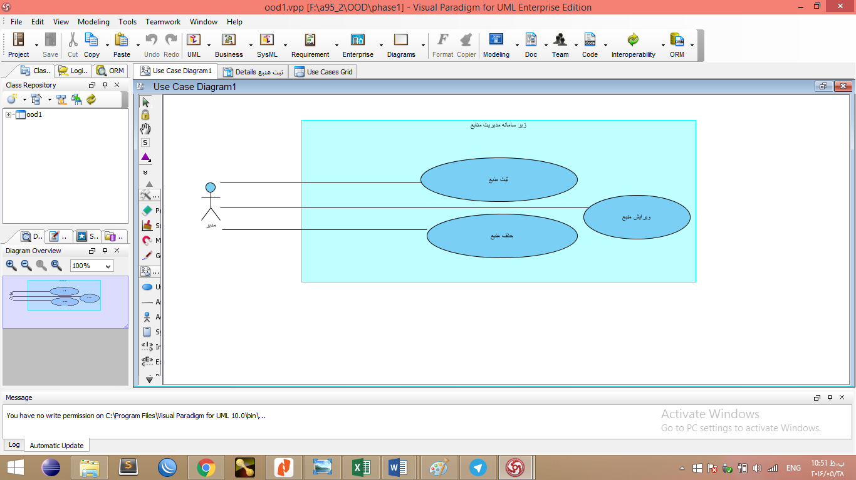

شکل 1: زیرسامانه‌ی مدیریت منابع

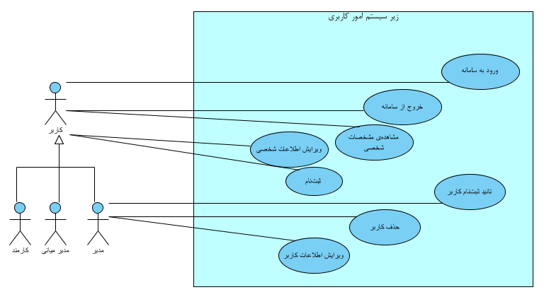

شکل 2: زیرسامانه‌ی امور کاربری

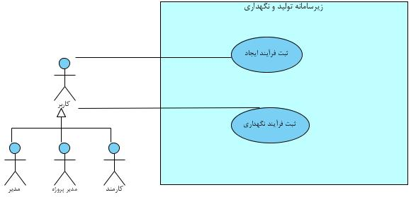

شکل 3: زیرسامانه‌ی تولید و نگهداری

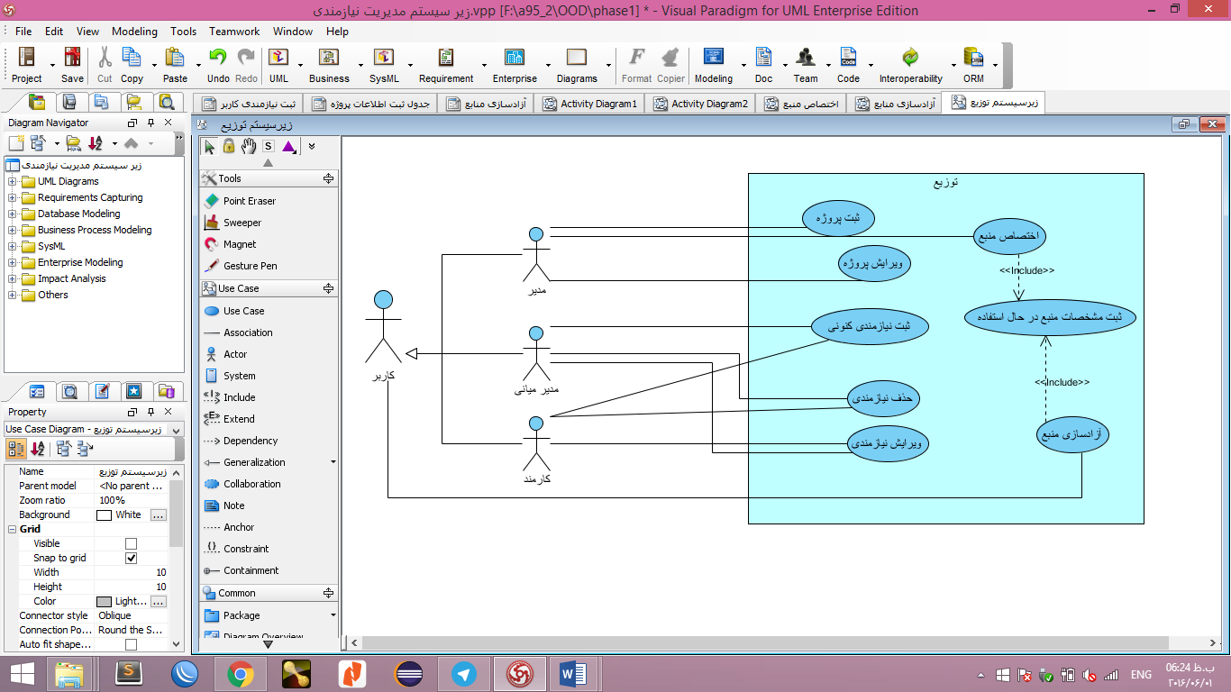

شکل 4:‌زیرسامانه‌ی مدیریت پروژه و نیازمندی‌ها

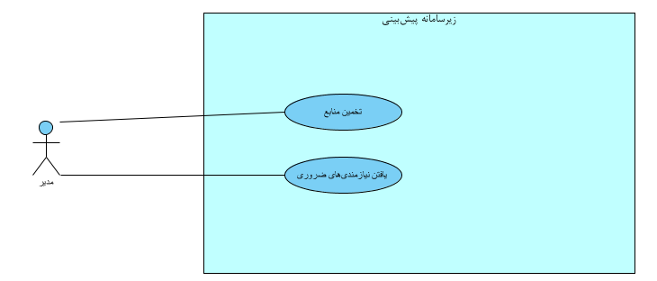

شکل 5:‌زیرسامانه‌ی پیش‌بینی

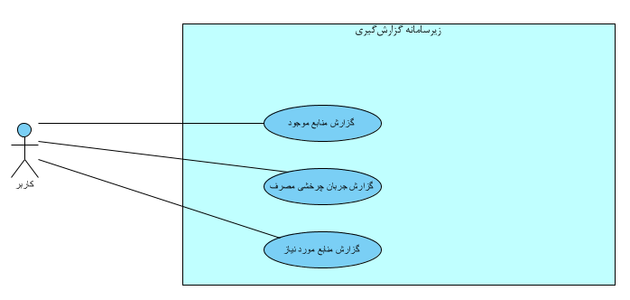

شکل 6: زیرسامانه‌ی گزارش‌گیری

## ۲. توضیحات موارد کاربرد

**الف) زیر سامانه ی مدیریت منابع**

|  |  |
| --- | --- |
| مورد کاربرد: ثبت منبع | |
| ۱ | شناسه |
| ثبت اطلاعات مربوط به منابع موجود | توضیح اجمالی |
| مدیر | کنشگر اصلی |
| ندارد | کنشگر فرعی |
| وجود منابع اولیه برای ثبت | شرایط اولیه |
| ۱. این مورد کاربرد زمانی آغاز می شود که مدیر بخواهد منابع شرکت را در سامانه ثبت کند.  ۲. سامانه مشخصات اولیه منابع را از مدیر می پرسد.  ۳. مدیر مشخصات خواسته شده ی درباره منابع را وارد می کند.  ۴. سامانه اطلاعات منابع را ذخیره می کند. | روند اصلی |
| اطلاعات منابع مورد نظر در سامانه ذخیره شده باشد. | شرایط پایانی |
| ندارد | روند جایگزین |

|  |  |
| --- | --- |
| مورد کاربرد: حذف منبع | |
| ۲ | شناسه |
| حذف اطلاعات مربوط به منابع موجود | توضیح اجمالی |
| مدیر | کنشگر اصلی |
| ندارد | کنشگر فرعی |
| در ابتدا مدیر باید منابعی را ثبت کرده باشد | شرایط اولیه |
| ۱. این مورد کاربرد زمانی اغاز می شود که مدیر تقاضای حذف اطلاعات منابع را از سامانه دارد.  ۲. ابتدا باید منابعی انتخاب شده باشد.  ۳. سامانه اطلاعات مورد نظر را حذف می کند. | روند اصلی |
| اطلاعات منابع مورد نظر از سامانه حذف می شود. | شرایط پایانی |
| ندارد | روند جایگزین |

|  |  |
| --- | --- |
| مورد کاربرد: ویرایش منبع | |
| ۳ | شناسه |
| ویرایش اطلاعات مربوط به منابع موجود که از قبل ثبت شده اند. | توضیح اجمالی |
| مدیر | کنشگر اصلی |
| ندارد | کنشگر فرعی |
| مدیر باید از قبل منابعی را ثبت کرده باشد. | شرایط اولیه |
| ۱. این مورد کاربرد زمانی اغاز می شود که مدیر تقاضای ویرایش اطلاعات مربوط یه منابع را داشته باشد.  ۲. مدیر باید منبعی را انتخاب کرده باشد.  ۳. سامانه احازه تغییر اطلاعات را به مدیر می دهد.  ۴. مدیر تغییرات را اعمال می کند.  ۵. سامانه اطلاعات مربوط به منابع را به روزرسانی می کند. | روند اصلی |
| به روز رسانی تغییرات اعمال شده | شرایط پایانی |
| ندارد | روند جایگزین |

**ب) زیر سامانه امور کاربری**

|  |  |
| --- | --- |
| مورد کاربرد: ورود به سامانه | |
| ۴ | شناسه |
| اطلاعات احراز هویت دریافت شده و در صورت تائید به کاربر اختیاراتی برای کار با سامانه داده می‌شود. | توضیح اجمالی |
| کاربر | کنشگر اصلی |
| ندارد | کنشگر فرعی |
| کاربر وارد سامانه نشده باشد. | شرایط اولیه |
| ۱. در صورت درخواست کاربر برای ورود به سامانه این مورد کاربرد آغاز می‌شود.  ۲. سامانه از کاربر درخواست می‌کند تا نام کاربری و رمز عبور را وارد کند.  ۳. کاربر موارد خواسته شده را وارد می‌کند.  ۴. سامانه صحت اطلاعات وارد شده را بررسی می‌کند.  ۵. در صورت نامعتبر بودن اطلاعات وارد شده، به مرحله‌ی ۲ برمی‌گردیم.  ۶. در صورت معتبر بودن مشخصات وارد شده، کاربر وارد سامانه می‌شود. | روند اصلی |
| کاربر وارد سیستم می‌شود و در محدوده‌ی اختیاراتش می‌تواند فعالیت کند. | شرایط پایانی |
| ندارد | روند جایگزین |

|  |  |
| --- | --- |
| مورد کاربرد: خروج از سامانه | |
| ۵ | شناسه |
| کاربر از سامانه خارج می‌شود. | توضیح اجمالی |
| کاربر | کنشگر اصلی |
| ندارد | کنشگر فرعی |
| کاربر وارد سامانه شده باشد. | شرایط اولیه |
| ۱. در صورت درخواست کاربر برای خروج از سامانه این مورد کاربرد آغاز می‌شود.  ۲. کاربر درخواست می‌کند که از سامانه خارج شود.  ۳. سامانه کاربر را از سیستم خارج می‌کند. | روند اصلی |
| کاربر از سامانه خارج می‌شود و دیگر نمی‌تواند در سامانه فعالیت کند. | شرایط پایانی |
| ندارد | روند جایگزین |

|  |  |
| --- | --- |
| مورد کاربرد: مشاهده‌ی مشخصات فردی | |
| ۶ | شناسه |
| کاربر وارد صفحه‌ی مشخصات فردی می‌شود و آنها را مشاهده می‌کند. | توضیح اجمالی |
| کاربر | کنشگر اصلی |
| ندارد | کنشگر فرعی |
| کاربر وارد سامانه شده باشد. | شرایط اولیه |
| ۱. در صورت درخواست کاربر برای مشاهده‌ی مشخصات خود این مورد کاربرد آغاز می‌شود.  ۲. کاربر مشخصات خود شامل نام و نام خانوادگی، نام کاربری، ایمیل، تلفن تماس و لیست توانمندی‌های خود را مشاهده می‌کند. | روند اصلی |
| کاربر مشخصات فردی خود را مشاهده می‌کند. | شرایط پایانی |
| ندارد | روند جایگزین |

|  |  |
| --- | --- |
| مورد کاربرد: ویرایش مشخصات فردی | |
| ۷ | شناسه |
| کاربر وارد صفحه‌ی ویرایش مشخصات فردی می‌شود و می‌تواند هریک را ویرایش کند. | توضیح اجمالی |
| کاربر | کنشگر اصلی |
| ندارد | کنشگر فرعی |
| کاربر وارد سامانه شده باشد. | شرایط اولیه |
| ۱. در صورت درخواست کاربر برای ویرایش مشخصات خود این مورد کاربرد آغاز می‌شود.  ۲. سامانه از کاربر مشخصات جدید خود شامل نام و نام خانوادگی، نام کاربری، ایمیل، تلفن تماس و لیست را درخواست می‌کند.  ۳. کاربر مشخصات به روز شده‌ی خود را وارد می‌کند.  ۴. کاربر دزخواست ثبت مشخصات جدید را ارسال می‌کند.  ۵. سامانه مشخصات جدید کاربر را ثبت می‌کند. | روند اصلی |
| سامانه اطلاعات به روز شده‌ی کاربر را ثبت کرده است. | شرایط پایانی |
| درخواست لغو | روند جایگزین |

|  |  |
| --- | --- |
| روند جایگزین «ویرایش مشخصات شخصی» : درخواست لغو | |
| ۷.۱ | شناسه |
| کاربر درخواست خود مبنی بر ویرایش مشخصات شخصی را لغو می‌کند. | توضیح اجمالی |
| کاربر | کنشگر اصلی |
| ندارد | کنشگر فرعی |
| کاربر از سامانه ویرایش مشخصات شخصی را درخواست کرده باشد. | شرایط اولیه |
| ۱. در صورت درخواست کاربر برای انصراف از ویرایش مشخصات خود این مورد کاربرد آغاز می‌شود.  ۲. روند مورد کاربرد «ویرایش مشخصات شخصی» متوقف می‌شود. | روند اصلی |
| ندارد | شرایط پایانی |
| ندارد | روند جایگزین |

|  |  |
| --- | --- |
| مورد کاربرد: درخواست ثبت‌نام در سامانه | |
| ۸ | شناسه |
| اطلاعات مورد نظر سامانه از کاربر دریافت شده و برای ثبت کاربر در سیستم به مدیر درخواست ارسال می‌شود. | توضیح اجمالی |
| درخواست ثبت نام | کنشگر اصلی |
| ندارد | کنشگر فرعی |
| کاربر وارد سامانه نشده باشد. | شرایط اولیه |
| ۱. در صورت درخواست برای ثبت نام در سامانه این مورد کاربرد آغاز می‌شود.  ۲. سامانه از درخواست کننده، درخواست می‌کند تا اطلاعات خود شامل نام کاربری و رمز عبور مورد نظرش را وارد کند.  ۳. فرد موارد خواسته شده را وارد می‌کند.  ۴. فرد درخواست خود را تائید می‌کند.  ۵. درخواست به مدیر ارسال می‌شود. | روند اصلی |
| درخواست افراد برای ثبت نام در سامانه به مدیر ارسال می‌شود . | شرایط پایانی |
| ندارد | روند جایگزین |

|  |  |
| --- | --- |
| مورد کاربرد: تائید ثبت نام در سامانه | |
| ۹ | شناسه |
| اطلاعات درخواست برای ثبت نام دریافت و با توجه به تصمیم مدیر رد یا تائید می‌شود. | توضیح اجمالی |
| مدیر | کنشگر اصلی |
| ندارد | کنشگر فرعی |
| مدیر وارد سامانه شده باشد. | شرایط اولیه |
| ۱. مدیر وارد بخش تائید درخواست می‌شود  ۲. در صورت تصمیم به تائید درخواست‌، مدیر درخواست را انتخاب می‌کند.  ۳. مدیر درخواست را تائید می‌کند  ۴. درخواست تائید شده به لیست کاربران سامانه افزوده می‌شود. | روند اصلی |
| مدیر درخواست ثبت‌نام فرد را تائید می‌کند و این فرد به لیست کاربران سامانه اضافه می‌شود . | شرایط پایانی |
| ندارد | روند جایگزین |

**پ) زیر سامانه تولید و نگهداری**

|  |  |
| --- | --- |
| مورد کاربرد: ثبت فرآیند ایجاد | |
| ۱۰ | شناسه |
| به کاربر امکان می دهد تا به ثبت اطلاعات مربوط به ماژول های نرم افزاری بپردازد. | توضیح اجمالی |
| کاربر | کنشگر اصلی |
| ندارد | کنشگر فرعی |
| کاربر در سامانه وارد شده باشد . پیاده سازی ماژول به اتمام رسیده باشد. | شرایط اولیه |
| ۱. کاربر درخواست ثبت فرآیند ایجاد را اعلام کند.  ۲. سامانه اطلاعات فرآیند ایجاد ماژول را از کاربر می پرسد.  ۳. کاربر اطلاعات مربوط به فرایند ایجاد را وارد می کند  ۴. کاربر اطلاعات وارد شده را تایید می کند  ۵. سامانه اطلاعات فرآیند ایجاد ماژول را در سامانه ثبت می کند. | روند اصلی |
| یک ماژول و اطلاعات فرآیند ایجاد ان به ماژول ها اضافه می شود. | شرایط پایانی |
| ندارد | روند جایگزین |

|  |  |
| --- | --- |
| مورد کاربرد: ثبت فرآیند نگهداری | |
| ۱۱ | شناسه |
| به کاربر امکان میدهد تا به ثبت اطلاعات مربوط به ماژول های نرم افزاری بپردازد. | توضیح اجمالی |
| کاربر | کنشگر اصلی |
| ندارد. | کنشگر فرعی |
| کاربر در سامانه وارد شده باشد. فرآیند ایجاد ماژول در سیستم ثبت شده باشد. ماژول تغییر داده شده باشد. | شرایط اولیه |
| ۱. کاربر درخواست ثبت فرآیند نگهداری را اعلام کند.  ۲. سامانه ماژول مربوط به فرایند نگهداری را از کاربر می پرسد.  ۳. کاربر اطلاعات ماژول مربوطه را وارد می کند.  ۴. سامانه اطلاعات فرآیند نگهداری ماژول مربوطه را از کاربر می پرسد.  ۵. کاربر اطلاعات مربوط به فرایند نگهداری را وارد می کند  ۶. کاربر اطلاعات وارد شده را تایید می کند  ۷. سامانه اطلاعات فرآیند ایجاد ماژول را در سامانه ثبت می کند. | روند اصلی |
| اطلاعات فرآیند نگهداری ماژول در سامانه ثبت میشود. | شرایط پایانی |
| ندارد. | روند جایگزین |

**ت) زیر سامانه توزیع**

|  |  |
| --- | --- |
| مورد کاربرد: ثبت نیازمندی | |
| ۱۲ | شناسه |
| ثبت اطلاعات مربوط به نیازمندی های پروژه یا ماژول | توضیح اجمالی |
| کارمند | کنشگر اصلی |
| مدیرمیانی | کنشگر فرعی |
| کاربر باید به حساب کاربری خود وارد شده باشد. | شرایط اولیه |
| ۱. این مورد کاربرد زمانی فعال می شود ک کاربر قصد افزودن نیازمندی جدید را در سامانه داشته باشد.  ۲. کاربر درخواست ثبت نیازمندی را به سامانه می دهد  ۳. سامانه درخواست را ثبت می کند.  ۴.درخواست برای مدیر پروژه ارسال می گردد. | روند اصلی |
| لیست نیازمندی ها به روز شده و ارسال می گردد. | شرایط پایانی |
| ندارد | روند جایگزین |

|  |  |
| --- | --- |
| مورد کاربرد: ویرایش نیازمندی | |
| ۱۳ | شناسه |
| ویرایش اطلاعات مربوط به نیازمندی های پروژه یا ماژول | توضیح اجمالی |
| کارمند | کنشگر اصلی |
| مدیر میانی | کنشگر فرعی |
| کاربر باید به حساب کاربری خود وارد شده باشد.  اطلاعات نیازمندی باید از قبل ثبت شده باشد. | شرایط اولیه |
| ۱. این مورد کاربرد زمانی فعال می شود ک کاربر قصد ویرایش نیازمندی ثبت شده را در سامانه داشته باشد.  ۲. کاربر درخواست ویرایش نیازمندی را به سامانه می دهد  ۳. سامانه درخواست را اطلاعات یک سطر را قابل ویرایش می کند  ۴.ویرایش توسط کاربر انجام می شود  ۵.لیست نیازمندی ها به روز رسانی می شود. | روند اصلی |
| لیست نیازمندی ها به روز شده و ارسال می گردد. | شرایط پایانی |
| ندارد | روند جایگزین |

|  |  |
| --- | --- |
| مورد کاربرد: حذف نیازمندی | |
| ۱۴ | شناسه |
| حذف اطلاعات مربوط به نیازمندی های پروژه یا ماژول | توضیح اجمالی |
| کارمند | کنشگر اصلی |
| مدیرمیانی | کنشگر فرعی |
| کاربر باید به حساب کاربری خود وارد شده باشد.  اطلاعات نیازمندی مورد نظر از قبل باد در سامانه ثبت شده باشد. | شرایط اولیه |
| ۱. این مورد کاربرد زمانی فعال می شود ک کاربر قصد خذف نیازمندی موجود را در سامانه داشته باشد.  ۲. کاربر درخواست حذف نیازمندی را به سامانه می دهد  ۳. سامانه اطلاعات سطر مورد نظر را خذف می نماید.  ۴.لیست نیازمندی ها به روز رسانی می شود | روند اصلی |
| لیست نیازمندی های جدید ارسال می گردد. | شرایط پایانی |
| ندارد | روند جایگزین |

|  |  |
| --- | --- |
| مورد کاربرد: اختصاص منبع | |
| 15 | شناسه |
| ثبت اطلاعات مربوط به منابع موجود | توضیح اجمالی |
| مدیر | کنشگر اصلی |
| ندارد | کنشگر فرعی |
| مدیر سامانه باید به حساب کاربری خود وارد شده باشد. | شرایط اولیه |
| ۱. این مورد کاربرد زمانی فعال می شود که مدیر قصد اختصاص منابع به پروژه ها را دارد.  ۲. مدیر درخواست اختصاص منبع را به سامانه می دهد.  ۳. سامانه لیست منابع موجود را در برای مشاهده مدیر نمایش میدهد.  ۴.منابع مودر نظر انتخاب می شوند.  5.سامانه لیست نیازمندی ها را نمایش می دهد.  6.نام نیازمندی مورد نظر برای اختصاص منبع انتخاب شده ، انتخاب می گردد.  7.اختصاص نیازمندی ثبت می گردد. | روند اصلی |
| ثبت اطلاعات اختصاص در جدول منابع در حال استفاده | شرایط پایانی |
| ندارد | روند جایگزین |

|  |  |
| --- | --- |
| مورد کاربرد: ثبت مشخصات منبع در حال استفاده | |
| ۱6 | شناسه |
| ثبت اطلاعات منابع در حال استفاده | توضیح اجمالی |
| اختصاص منبع | کنشگر اصلی |
| ندارد | کنشگر فرعی |
| منبعی به فردی اختصاص داده شده باشد. | شرایط اولیه |
| ۱. این مورد کاربرد زمانی فعال می شود که مدیر منبعی را اختصاص داده باشد.  ۲. پس از اختصاص مشخصات منبع در قسمت جدول منابع در حال استفاده ثبت می گردد.  3. اطلاعات منابع به روز رسانی می شود. | روند اصلی |
| به روز رسانی جدول منابع در حال استفاده. | شرایط پایانی |
| ندارد | روند جایگزین |

|  |  |
| --- | --- |
| مورد کاربرد: ویرایش پروژه | |
| ۱7 | شناسه |
| ویرایش اطلاعات مربوط به پروژه در حال ساخت | توضیح اجمالی |
| مدیر | کنشگر اصلی |
| ندارد | کنشگر فرعی |
| ورود به حساب کاربری  وجود اطلاعات پروژه | شرایط اولیه |
| ۱. این مورد کاربرد زمانی فعال می شود که مدیر می خواهد اطلاعات مربوط به پروژه ای را ویرایش نماید.  ۲. مدیر درخواست ویرایش در پروژه را به سامانه می دهد.  ۳. سامانه امکان ایجاد تغییر در سطر مورد نظر را به کاربر می دهد  ۴.اطلاعات توسط مدیر تغییر می یابد.  ۴. اطلاعات توسط سامانه ثبت می شود. | روند اصلی |
| اطلاعات جدید پروژه ثبت می گردد. | شرایط پایانی |
| ندارد | روند جایگزین |

|  |  |
| --- | --- |
| مورد کاربرد: آزادسازی منابع | |
| 18 | شناسه |
| آزادکردن منبعی که از قبل در اختیار گرفته شده است. | توضیح اجمالی |
| کاربر | کنشگر اصلی |
| ندارد. | کنشگر فرعی |
| ورود به حساب کاربری  در اختیار داشتن منبعی برای آزادسازی | شرایط اولیه |
| ۱. این مورد کاربرد زمانی فعال می شود که از نظر کاربر نیاز به منبع مورد نظر تمام شده است.  ۲. کاربر درخواست آزادسازی منابع را به سامانه می دهد.  3.سیستم لیست تمام منابع در حال استفاده را به کاربر نشان می دهد.  4. کاربر منبع مورد نظر خود را انتخاب کرده و سپس گزینه آزادسازی را انتخاب می نماید. (هر کارمند می تواند نیازمندی که خود ثبت کرده را آزاد نماید.مدیران میانی می توانند منابع زیر دستان خودرا آزاد کنند و مدیر می تواند هر منبعی را آزاد کند.)  5.لیست منابع آزاد شده به قسمت منابع کل اضافه می گردد. | روند اصلی |
| لیست اسامی ازاد شده ی منابع به بخش منابع کل باز می گردد. | شرایط پایانی |
| ندارد | روند جایگزین |

|  |  |
| --- | --- |
| مورد کاربرد: ثبت پروژه | |
| 19 | شناسه |
| ایجاد پروژه جدید و ثبت نام و مشخصات اولیه در آن | توضیح اجمالی |
| مدیر | کنشگر اصلی |
| ندارد | کنشگر فرعی |
| مدیر باید به حساب کاربری خود وارد شده باشد. | شرایط اولیه |
| ۱. این مورد کاربرد زمانی فعال می شود که مدیر قصد ایجاد پروژه جدیدی را در سامانه داشته باشد.  ۲. مدیر درخواست ایجاد پروژه جدید را به سامانه می دهد.  ۳. سامانه اطلاعات اولیه پروژه را در سامانه ثبت می کند.  ۴.لیست پروژه ها به روز رسانی می شود  5.پروژه جدید برای مدیران میانی ارسال می گردد. | روند اصلی |
| لیست پروژه های موجود به روز می گردد. | شرایط پایانی |
| ندارد | روند جایگزین |

**ث) زیرسامانه ی پیش بینی**

|  |  |
| --- | --- |
| مورد کاربرد: تخمین منابع | |
| 20 | شناسه |
| به مدیر این امکان را می دهد تا برای تخمین منابع موردنیاز در پروژه های مشابه بر مبنای سایز و تکنولوژی جست وجو کند. | توضیح اجمالی |
| مدیر | کنشگر اصلی |
| ندارد. | کنشگر فرعی |
| اطلاعات پروژه ای در سامانه ثبت شده باشد. | شرایط اولیه |
| ۱. مدیر درخواست تخمین منابع را اعلام کند.  ۲. سامانه اطلاعات مربوط به سایز و تکنولوژی منتخب پروژه را از مدیر بپرسد.  ۳. مدیر اطلاعات مربوط به سایز و تکنولوژی منتخب پروژه مدنظر خود را وارد کند.  ۴. سامانه اطاعات وارد شده را با اطلاعات ذخیره شده ی پروژه ها مقایسه می کند و موارد همخوانی را می یابد.  ۵. اگر پروژه ای با سایز و تکنولوژی منتخب پیدا شد.  ۵.۱: سامانه اطلاعات مربوط به منابع آن پروژه را نشان دهد.  ۶. اگر نه  ۶.۱: سامانه به مدیر اطلاع میدهد که پروژه ای با این سایز و تکنولوژی پیدا نشد. | روند اصلی |
| تخمین منابع مورد نیاز برای پروژه ی آتی انجام میشود. | شرایط پایانی |
| ندارد. | روند جایگزین |

|  |  |
| --- | --- |
| مورد کاربرد: یافتن نیازمندی های ضروری | |
| ۲1 | شناسه |
| به مدیر این امکان را میدهد تا منابع ضروری پروژه ی جاری را با استفاده از جست وجو در منابع مورد نیاز پروژه های موجود شناسایی کنند. | توضیح اجمالی |
| مدیر | کنشگر اصلی |
| ندارد | کنشگر فرعی |
| منابع و اطلاعات پروژه ای در سامانه ثبت شده باشد. | شرایط اولیه |
| ۱. مدیر درخواست یافتن نیازمندی ضروری را وارد کند.  ۲. سامانه اطلاعات مربوط به منابع مورد نیاز را از مدیر می پرسد.  ۳. مدیر اطلاعات مربوط به منابع مورد نیاز خود را وارد کند.  ۴. سامانه اطاعات وارد شده را با اطلاعات ذخیره شده ی پروژه ها مقایسه میکند و موارد همخوانی را میابد.  ۵. اگر پروژه ای با منابع مورد نظر پیدا شد .  ۵.۱: سامانه اطلاعات مربوط به منابع پروژه های یافت شده را نشان میدهد.  ۶. اگر نه  ۶.۱: سامانه به مدیر اطلاع میدهد که پروژه ای با این منابع مورد نیاز پیدا نشد. | روند اصلی |
| نیازمندی های ضروری و غیر ضروری پروژه مشخص میشود. | شرایط پایانی |
| ندارد | روند جایگزین |

**ج) زیر سامانه گزارش گیری**

|  |  |
| --- | --- |
| مورد کاربرد: گزارش منابع موجود | |
| ۲2 | شناسه |
| کاربر گزارشی از منابع موجود می‌گیرد که از هریک از منابع موجود به چه میزان و در کدام قسمت سازمان وجود دارد. | توضیح اجمالی |
| کاربر | کنشگر اصلی |
| ندارد | کنشگر فرعی |
| کاربر وارد سامانه شده باشد. | شرایط اولیه |
| ۱. در صورتی آغاز می‌شود که کاربر درخواستی برای گزارش منابع موجود بدهد.  ۲. کاربر پروژه‌ی مورد نظر خود را انتخاب می‌کند.  ۲. با توجه به پروژه‌ی انتخابی هر توع منبع و شماره ثبت / اموال آن در یک سطر از گزارش نوشته می‌شود.  ۳. گزارش به کاربر نمایش داده می‌شود. | روند اصلی |
| سامانه گزارش منابع در هریک پروژه‌های سازمان را به کاربر نمایش داده است. | شرایط پایانی |
| ندارد. | روند جایگزین |

|  |  |
| --- | --- |
| مورد کاربرد: گزارش جریان چرخشی مصرف | |
| ۲3 | شناسه |
| کاربر گزارشی از چرخش منابع موجود در سازمان را دریافت می‌کند. | توضیح اجمالی |
| کاربر | کنشگر اصلی |
| ندارد | کنشگر فرعی |
| کاربر وارد سامانه شده باشد. | شرایط اولیه |
| ۱. در صورتی آغاز می‌شود که کاربر درخواستی برای گزارش جریان چرخشی مصرف بدهد.  ۲. سامانه نام منبع مورد نظر کاربر برای گزارش را می‌پرسد.  ۳. کاربر نام منبع مورد نظر را وارد می‌کند.  ۴. سامانه بازه‌ی زمانی مورد نظر کاربر برای دریافت گزارش جریان چرخشی مصرف را از کاربر می‌پرسد.  ۵. کاربر بازه‌ی زمانی را وارد می‌کند.  ۶. کاربر درخواست مشاهده‌ی نتایج گزارش را می‌دهد.  ۶. با توجه به منبع مورد نظر کاربر و زمان وارد شده، به ازای هر چرخش منبع در بخش‌های سازمان یک سطر شامل نام منبع به همراه بازه‌ی زمانی تا چرخش بعدی به بخش دیگر و یا آزادسازی منبع در گزارش ایجاد می‌شود.  ۷. گزارش جریان چرخشی مصرف به کاربر نمایش داده می‌شود. | روند اصلی |
| سامانه گزارش جریان چرخشی منابع را به کاربر نمایش داده است. | شرایط پایانی |
| درخواست لغو (ر.ک. به ۷.۱). | روند جایگزین |

|  |  |
| --- | --- |
| مورد کاربرد: گزارش منابع مورد نیاز | |
| ۲4 | شناسه |
| کاربر گزارشی از منابع مورد نیاز در پروژه‌ها (انجام شده یا در حال اجرا) دربافت می‌کند. | توضیح اجمالی |
| کاربر | کنشگر اصلی |
| ندارد | کنشگر فرعی |
| کاربر وارد سامانه شده باشد. | شرایط اولیه |
| ۱. در صورتی آغاز می‌شود که کاربر درخواستی برای گزارش منابع مورد نیاز در پروژه ها بدهد.  ۲. به ازای هریک از پروژه‌های سازمان، نام پروژه، بخش مربوطه و تعداد منابع مورد نیاز آن در یک سطر از گزارش نوشته می‌شود.  ۳. گزارش به کاربر نمایش داده می‌شود. | روند اصلی |
| سامانه گزارشی از منابع مورد نیاز در پروژه‌ها (انجام شده یا در حال اجرا) را به کاربر نمایش داده است. | شرایط پایانی |
| ندارد. | روند جایگزین |

# سند نمونه ی واسط کاربری سامانه

در صورت ورود به سامانه در ابتدا با صفحه‌ی اصلی مواجه می‌شویم:

الف) اگر به عنوان مدیر وارد شده باشیم:

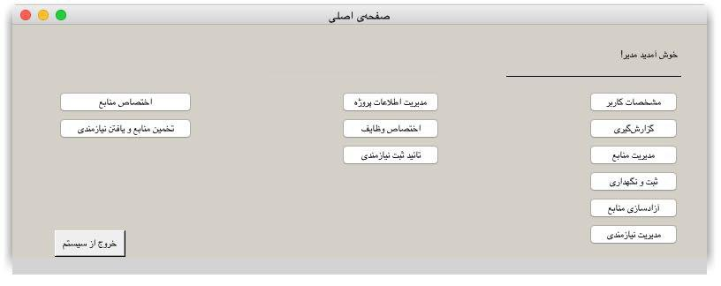

ب) اگر به عنوان مدیر پروژه وارد شویم (گزینه خروج هم در پایین صفحه تعبیه میشود):

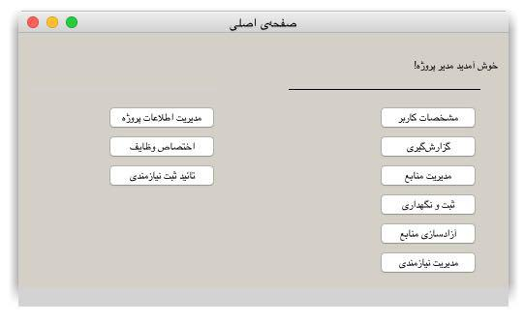

پ) اگر به عنوان کاربر عادی وارد شویم (گزینه خروج هم در پایین تعبیه میشود):

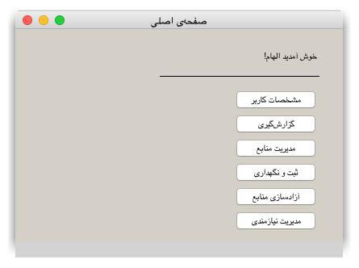

* **زیر سامانه ی مدیریت منابع :**

1. **ثبت منبع:**

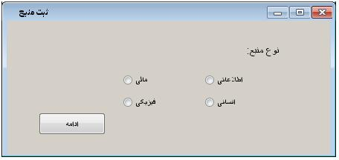

* 1. **منبع اطلاعاتی:**

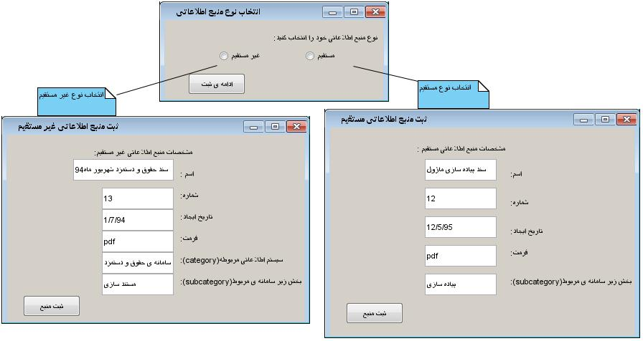

* 1. **منبع مالی:**

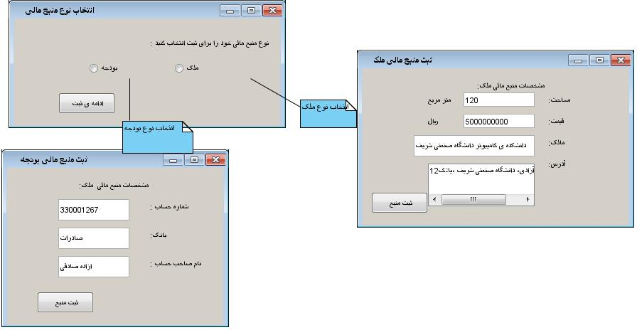

* 1. **منبع انسانی:**

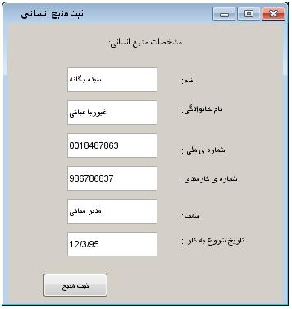

* 1. **منبع فیزیکی:**

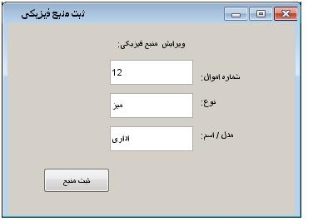

1. **حذف منبع:**

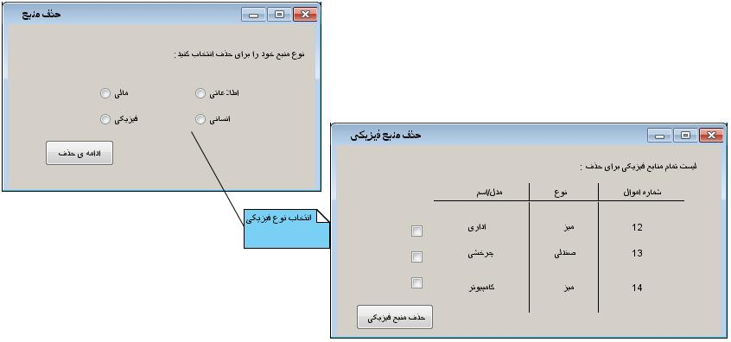

1. **ویرایش منبع:**

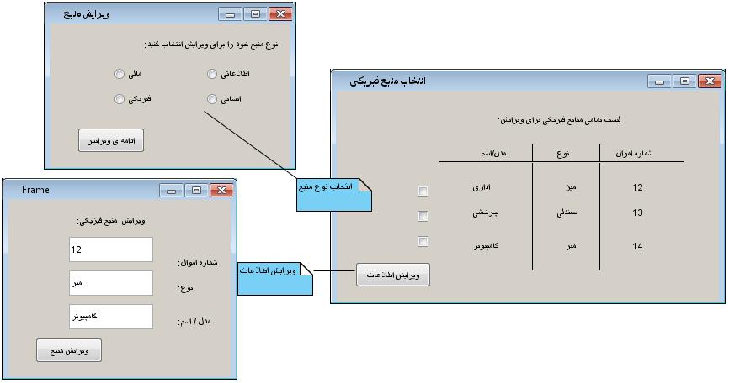

* **زیر سامانه ی امور کاربری** :

**۴. ورود به سامانه**

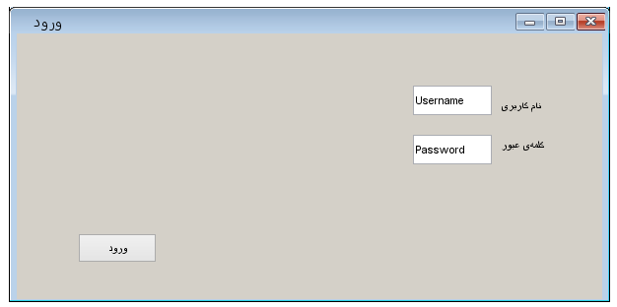

**۵. خروج از سامانه**

از طریق صفحه‌ی اصلی صورت می‌گیرد.

**۶. مشاهده‌ی مشخصات فردی**

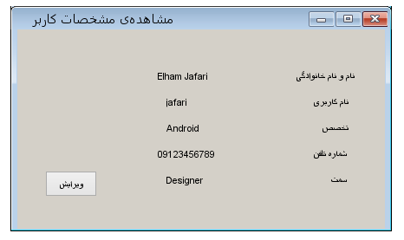

**۷. ویرایش مشخصات فردی**

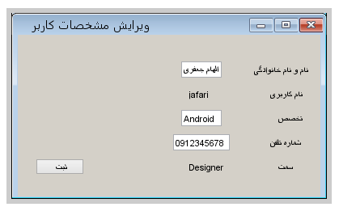

**۸. ثبت نام کاربر**

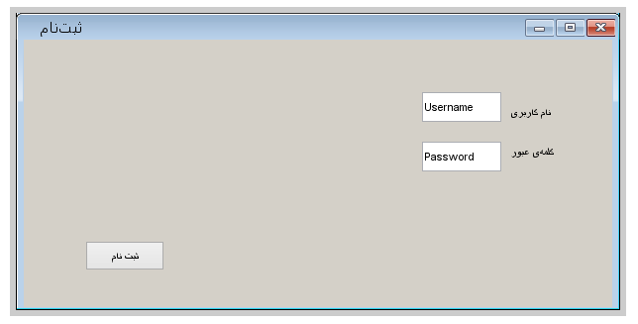

**۹. تائید ثبت‌نام**

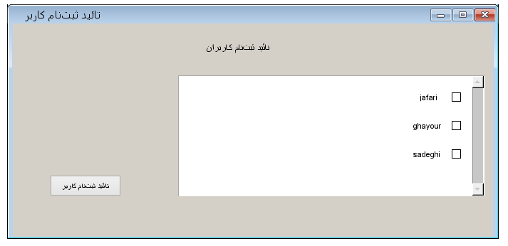

* **زیر سامانه ی تولید و نگهداری:**

**۸. ثبت فرآیند ایجاد:**

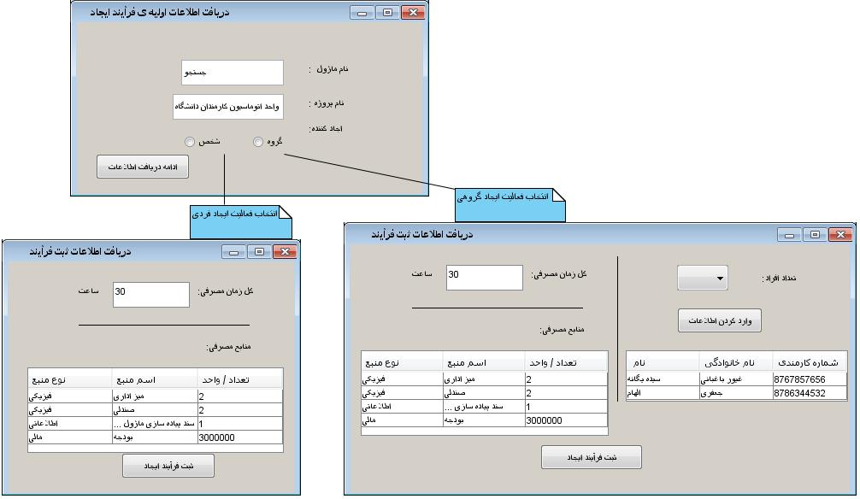

**۹.ثبت فرآیند نگهداری**:

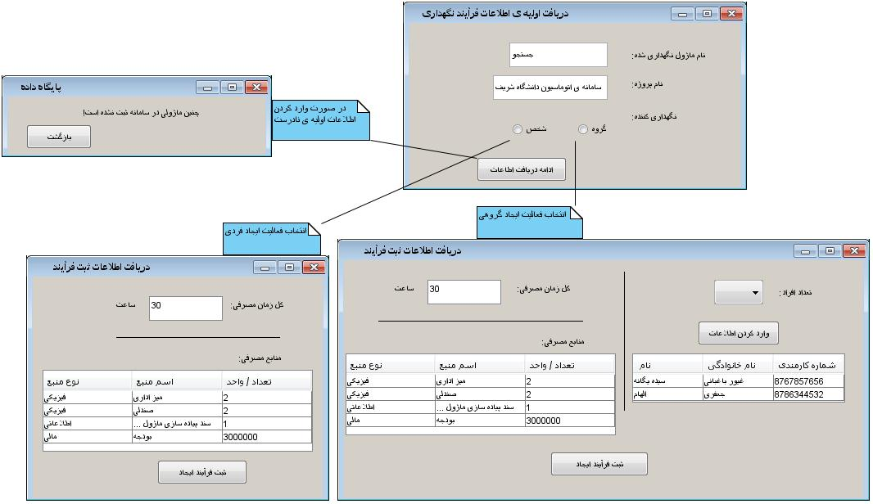

* **زیرسامانه ی پیش بینی:**

**۱۸. تخمین منابع:**

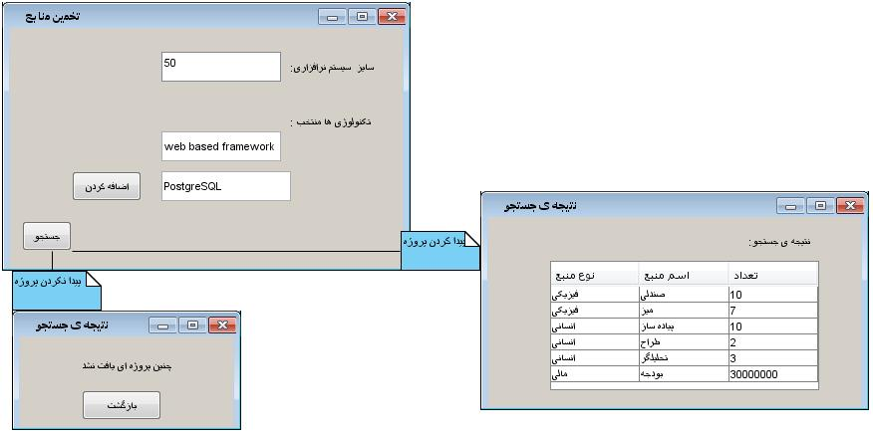

**۱۹. یافتن نیازمندی ضروری:**

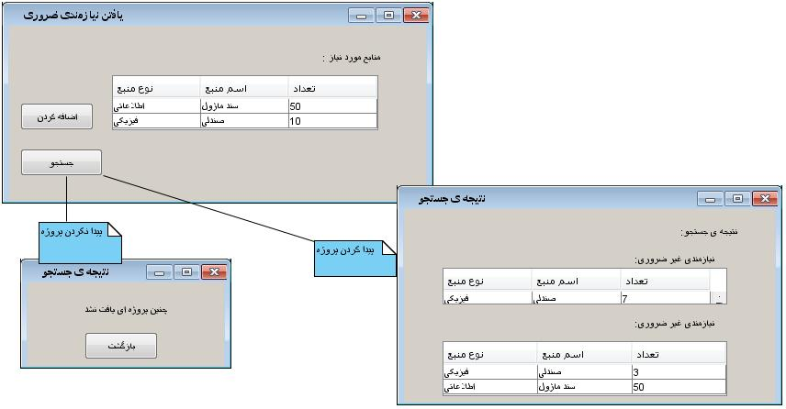

* **زیر سامانه ی گزارش گیری:**

**۲۰. گزارش منابع موجود**

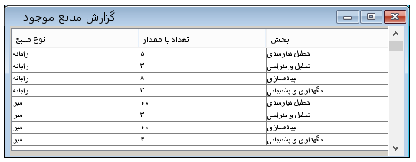

**۲۱. گزارش جریان چرخشی مصرف**

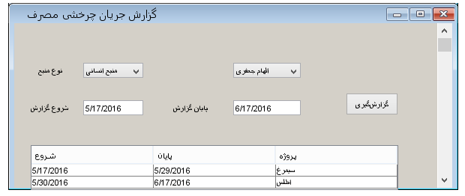

**۲۲. گزارش منابع مورد نیاز**

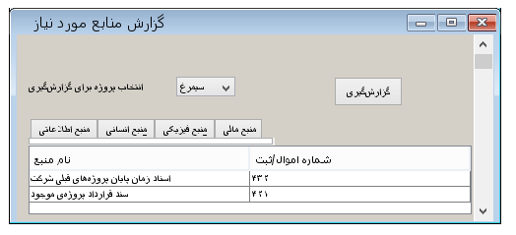

* **زیر سامانه توزیع:**

**۲۳. ثبت/ویرایش/حذف نیازمندی:**

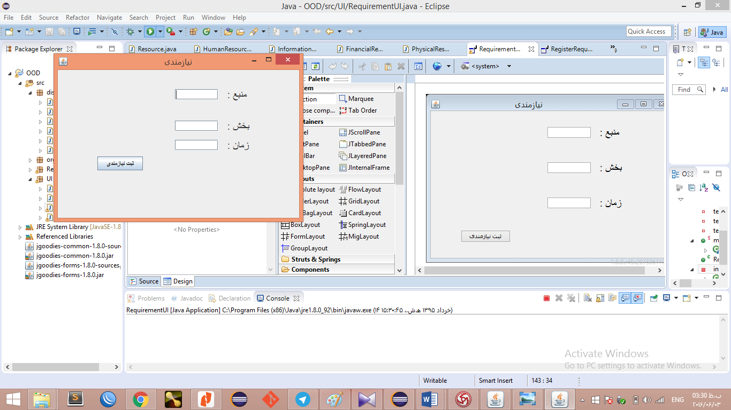

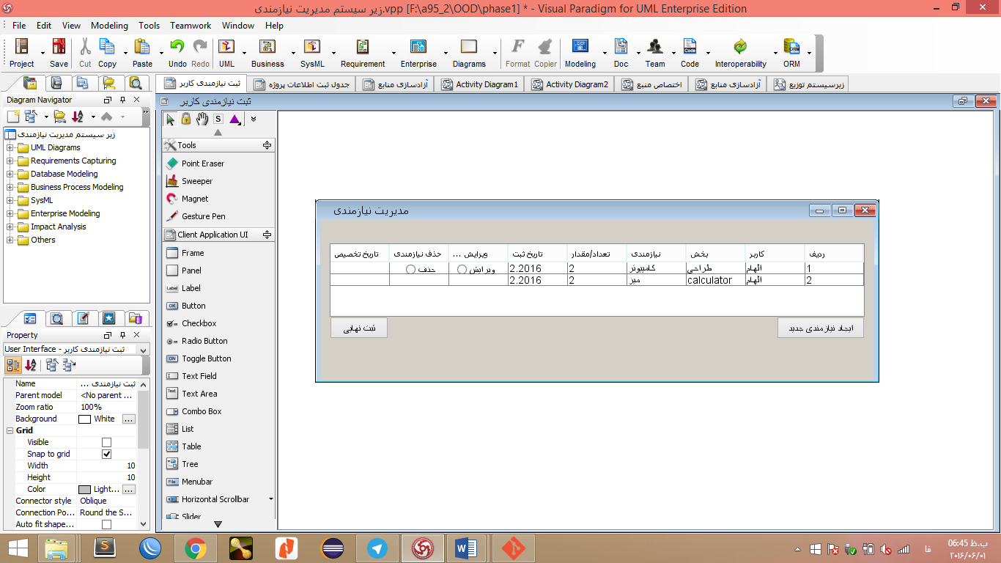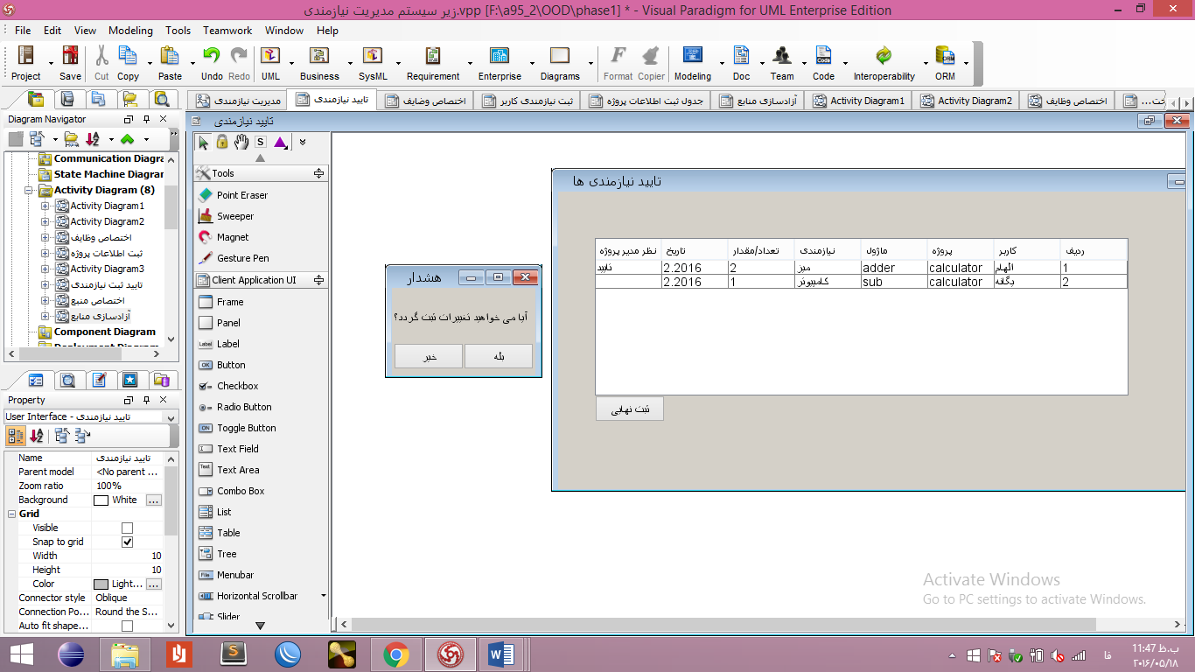

**۲۴. آزادسازی منابع:**

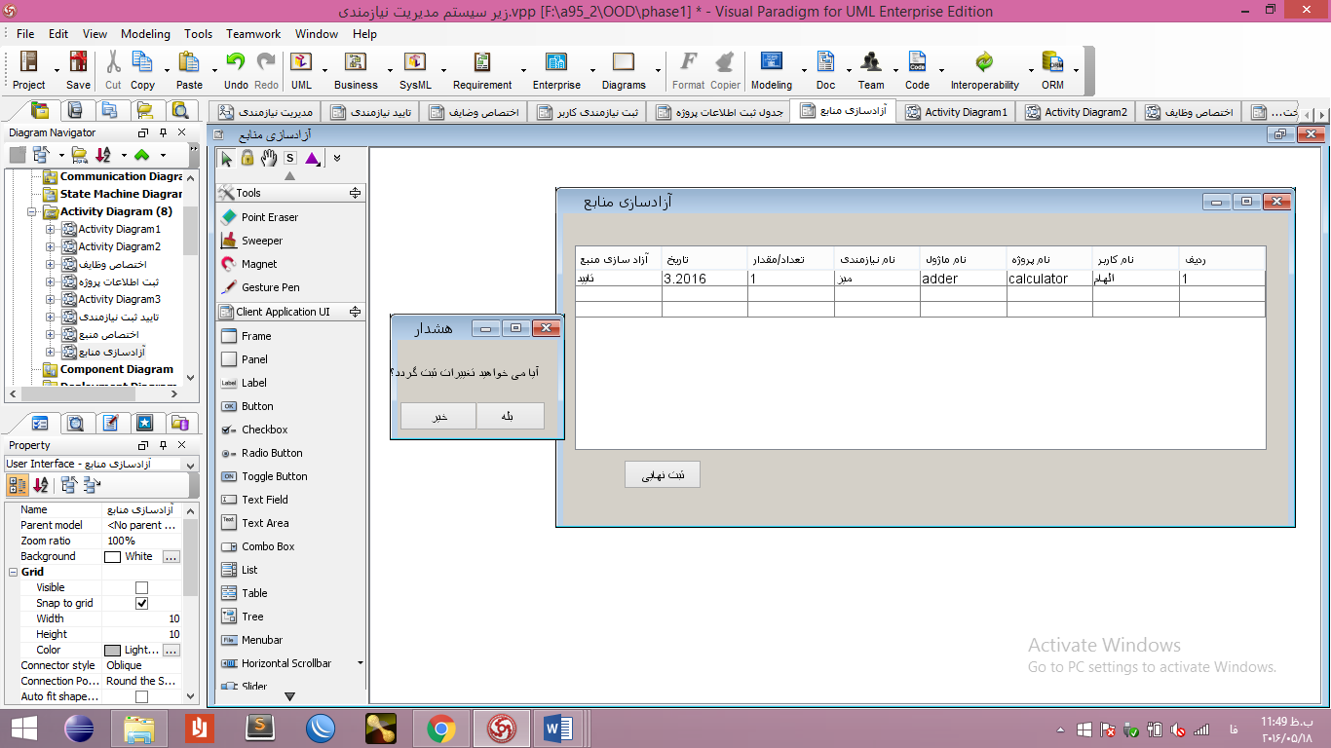

**۲۶. ثبت/ویرایش اطلاعات پروژه:**

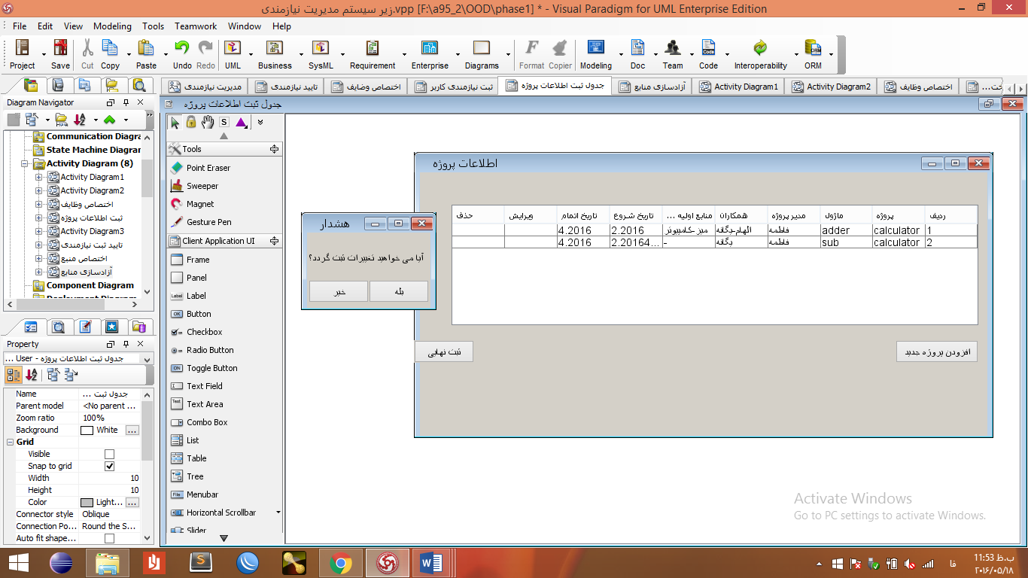

**۲۸. اختصاص منابع:**

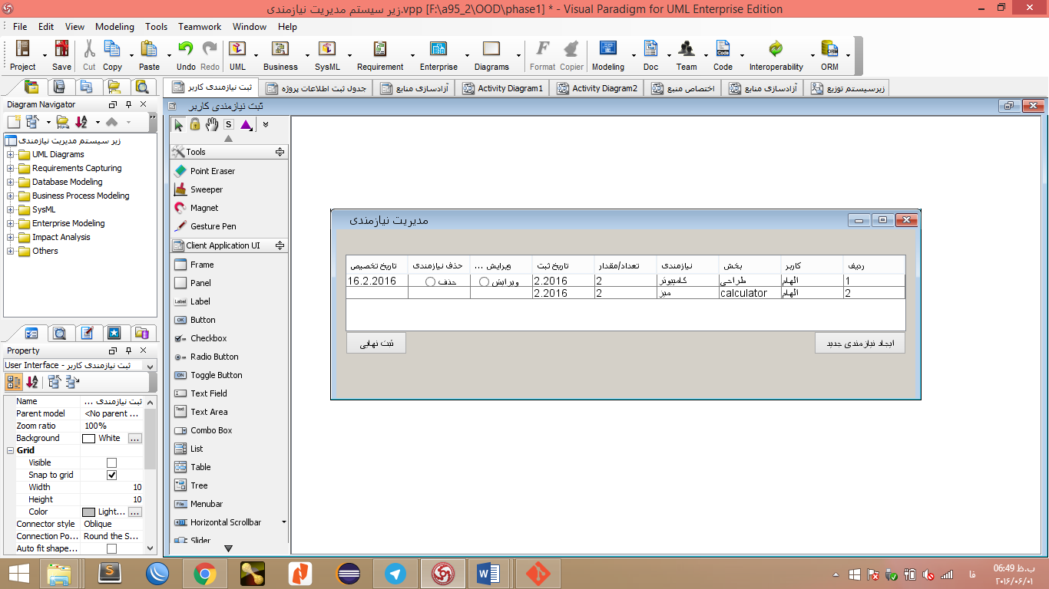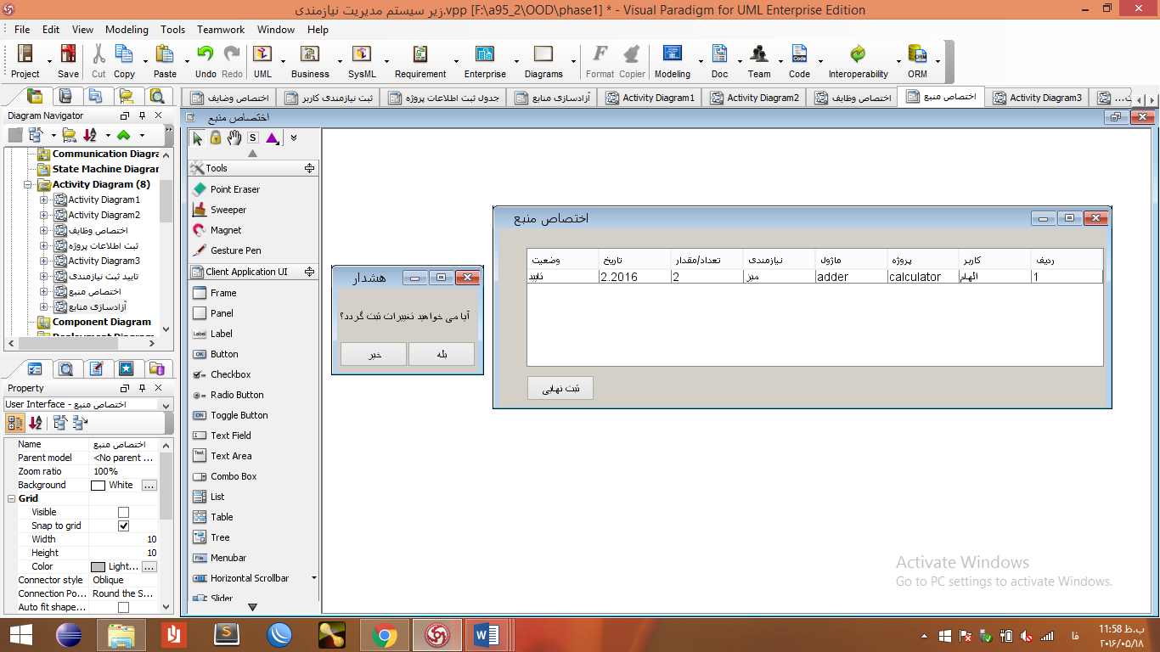

# سند کارت های CRC

|  |  |
| --- | --- |
| نام کلاس: Employee | |
| مسئولیت‌ها:  مسئولیت های user | **همکاران**:  User(super class)  AccessLevel |

|  |  |
| --- | --- |
| نام کلاس: Manager | |
| مسئولیت‌ها:  مسئولیت های user  اختصاص منابع مورد نیاز  تعیین سطوح دسترسی به مدیران پروژه و مدیران میانی  تخمین منابع  یافتن نیازمندی ضروری  ویرایش منابع  حذف منابع  تعیین نوع منابع  تخمین سایز و تکنولوژی منابع  ورود مستقیم (یوزرنیم و پسورد)  نمایش عدم تصدیق | **همکاران**:  User(super class)  AccessLevel  Forcast  DB |

|  |  |
| --- | --- |
| نام کلاس: MiddelManager | |
| مسئولیت‌ها:  مسئولیت های user  تعیین سطوح دسترسی به کارمندان عادی | **همکاران**:  User(super class)  AccessLevel |

|  |  |
| --- | --- |
| نام کلاس: UserProfile | |
| مسئولیت‌ها:  نمایش دسترسی ها  نمایش اطلاعات کاربران | **همکاران**:  User  DB |

|  |  |
| --- | --- |
| نام کلاس: Module | |
| مسئولیت‌ها:  ثبت اطلاعات‌های مربوط به ایجاد ماژول  ثبت اطلاعات‌های مربوط به نگهداری ماژول  ساخت و نگهداری personalmodule  جست و جو در ماژول  دریافت و تنظیم نوع ورودی  ساخت ماژول گروهی  تنظیم اطلاعات پروژه  دریافت ماژول  نگه داری نوع ماژول  تنظیم نوع ماژول  یافتن ماژول  نگه داری ماژول گروهی | **همکاران**:  Project  moduleStorage  humanresource |
| نام کلاس: ModuleStorage | |
| مسئولیت‌ها:  ثبت اطالعات ماژول  ویرایش اطلاعات ماژول  حذف اطلاعات ماژول  نگه داری اطلاعات ماژول  سرچ در ماؤول | **همکاران**:  module |

|  |  |
| --- | --- |
| نام کلاس: Project | |
| مسئولیت‌ها:  ثبت مشخصات پروژه از بعد سایز، تکنیکی و انسانی  نگهداری مشخصات پروژه از بعد سایز، تکنیکی و انسانی  آزاد سازی منابع مورد استفاده در پروژه به هنگام خاتمه‌ی پروژه | **همکاران**:  ProjectManager  Forecast  DB  Resource  Module |

|  |  |
| --- | --- |
| نام کلاس: ProjectStorage | |
| مسئولیت‌ها:  ثبت مشخصات پروژه از بعد سایز، تکنیکی و انسانی  نگهداری مشخصات پروژه از بعد سایز، تکنیکی و انسانی  به روز رسانی اطلاعات پروژه | **همکاران**:  Project |

|  |  |
| --- | --- |
| نام کلاس: Resource | |
| مسئولیت‌ها:  نگهداری مشخصات مشترک بین جهار نوع منیع  ویرایش مشخصات منبع  حذف منبع  نمایش انواع منابع انتخاب شده  دریافت و تنظیم نوع منابع  ثبت منبع جدید  ست کردن نوع منبع  دریافت نوع منبع | **همکاران**:  ResourceStorage  Manager  Project  Report  Forecast  HumanResource  financialResource  informationalResource  physicalResource |

|  |  |
| --- | --- |
| نام کلاس: ResourceStorage | |
| مسئولیت‌ها:  نگهداری مشخصات مشترک بین جهار نوع منیع  ویرایش مشخصات منبع  حذف منبع  نمایش انواع منابع انتخاب شده  دریافت و تنظیم نوع منابع  ارور  ست کردن داده جدید  سرچ  نمایش نتایج | **همکاران**:  Resource |

|  |  |
| --- | --- |
| نام کلاس: PhysicalResource | |
| مسئولیت‌ها:  مسئولیت‌های Resource  نگهداری مشخصات خاص منیع فیزیکی  ساخت منبع جدید فیزیکی | **همکاران**:  Resource(super class) |

|  |  |
| --- | --- |
| نام کلاس: HumanResource | |
| مسئولیت‌ها:  مسئولیت‌های Resource  نگهداری مشخصات خاص منیع انسانی  ساخت ماژول  نگه داری ماژول  ورود  درخواست خروج از سیستم  ساخت ماژول  ساخت منبع جدید  تغییر پسورد  تولید منابع انسانی  ویرایش درخواست  نمایش فیلدها  تصدیق | **همکاران**:  Resource(super class) |

|  |  |
| --- | --- |
| نام کلاس: InformationalResource | |
| مسئولیت‌ها:  ساخت منبع جدید اطلاعاتی  نگهداری مشخصات خاص منیع اطلاعاتی | **همکاران**:  Resource(super class) |

|  |  |
| --- | --- |
| نام کلاس:FinancialResource | |
| مسئولیت‌ها:  مسئولیت‌های Resource  نگهداری مشخصات خاص منیع مالی  ساخت منبع مالی | **همکاران**:  Resource(super class) |

|  |  |
| --- | --- |
| نام کلاس: Forecast | |
| مسئولیت‌ها:  جستجو در بین منابع برای تخمین منبع مورد نیاز پروژه  جستجو در بین پروژه‌ها برای تخمین منابع ضروری و غیر ضروری  (تخمین منابع(سایز تکنولوژی) و منابع ضروری) | **همکاران**:  Manager  ProjectStorage  Resource |

|  |  |
| --- | --- |
| نام کلاس: Report | |
| مسئولیت‌ها:  گزارش دهی | **همکاران**:  heumanResource  neededresourcereport  exictingresourcereport  cyclicreport |

|  |  |
| --- | --- |
| نام کلاس: ExistingResourceReport | |
| مسئولیت‌ها:  از هریک از منابع چه تعداد و در کدام قسمت موجود است. | **همکاران**:  Report(Super class) |

|  |  |
| --- | --- |
| نام کلاس: CyclicReport | |
| مسئولیت‌ها:  گزارش چرخش مصرف منابع | **همکاران**:  Report(Super class) |

|  |  |
| --- | --- |
| نام کلاس: NeededResourceReport | |
| مسئولیت‌ها:  گزارش منابع مورد نیاز در هر یک از پروژه‌ها | **همکاران**:  Report(Super class) |

|  |  |
| --- | --- |
| نام کلاس: Requirment | |
| مسئولیت‌ها:  ثبت نیازمندی  ویرایش نیازمندی  حذف نیازمندی  نمایش تمام نیازمندی ها | **همکاران**:  Project  ProjectManager  requirementstorage  Manger |

|  |  |
| --- | --- |
| نام کلاس: RequirmentStorage | |
| مسئولیت‌ها:  ثبت نیازمندی های درخواستی کاربران مربوط به ماژول  ثبت نیازمندی های درخواستی مدیران میانی مربوط به بخش های مختلف سازمان  نگه داری اطلاعات | **همکاران**:  DB  User  Project  ProjectManager  Manger |

|  |  |
| --- | --- |
| نام کلاس: BusyResource | |
| مسئولیت‌ها:  ثبت مشخصات منابعی که مدیر در اختیار کاربران قرار داده است  ثبت منابع در حال استفاده  ثبت منابع ازاد شده  ارسال اطلاعات ب بخش منابع. | **همکاران**:  Requirement  Manger  Resource |
| نام کلاس: BusyResourceStorage | |
| مسئولیت‌ها:  نگه داری مشخصات منابعی که مدیر در اختیار کاربران قرار داده است.  نگهداری اطلاعات منابع در حال مصرف | **همکاران**:  BusyResource |

# سند نمودار فعالیت

* + **زیر سامانه ی مدیریت منابع :**

1. **ثبت مشخصات منبع:**

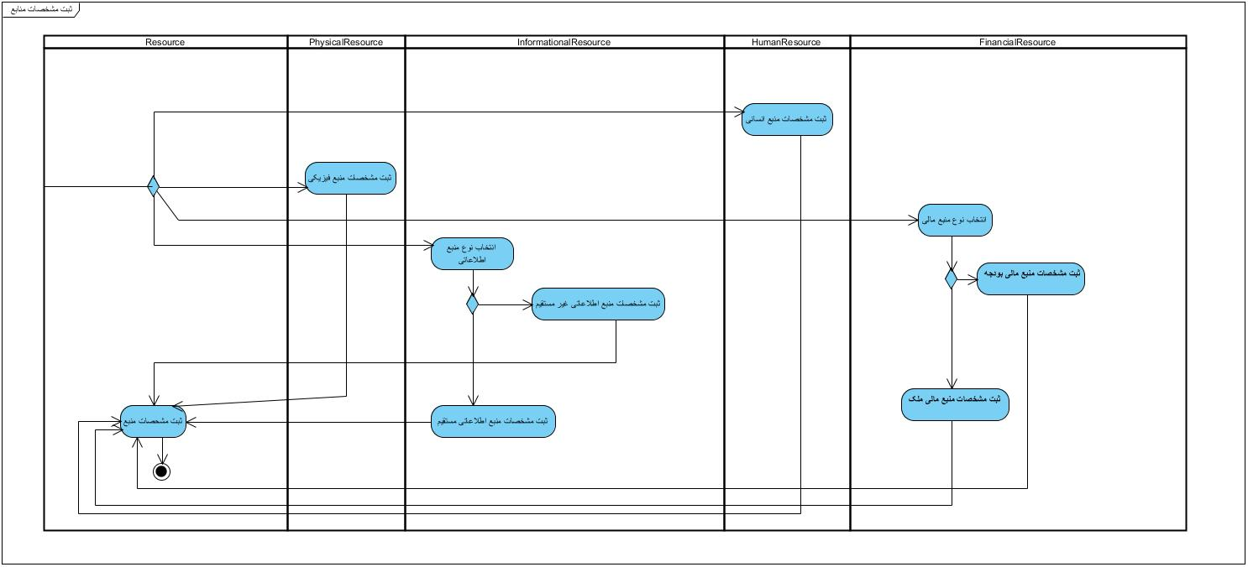

1. **ثبت منبع:**

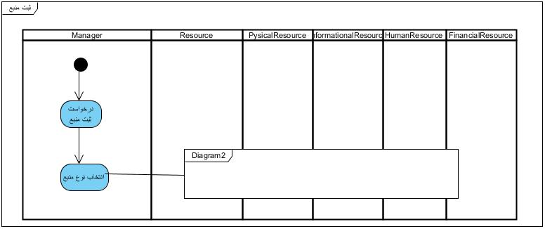

1. **حذف منبع:**

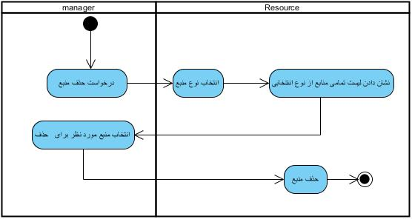

1. **ویرایش منبع:**

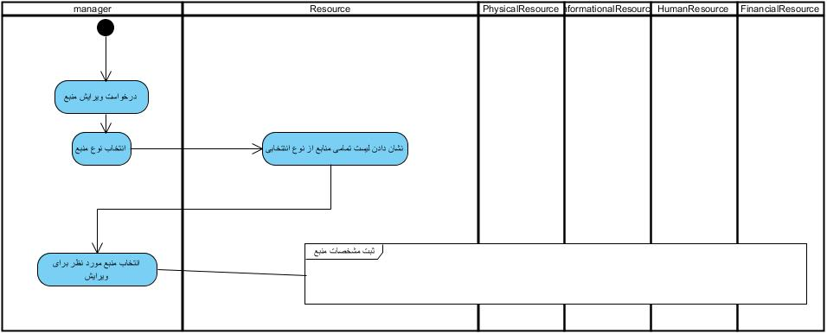

* + **زیر سامانه ی امور کاربری** :

**۴. ورود به سامانه**

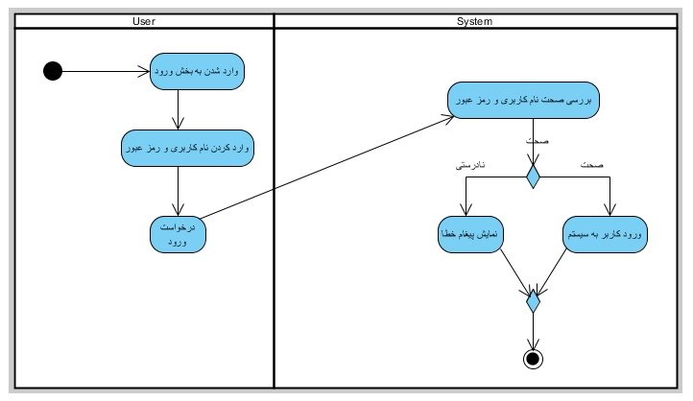

**۵. خروج از سامانه**

**۶. مشاهده‌ی مشخصات فردی**

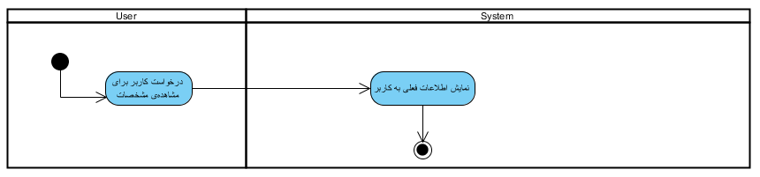

**۷. ویرایش مشخصات فردی**

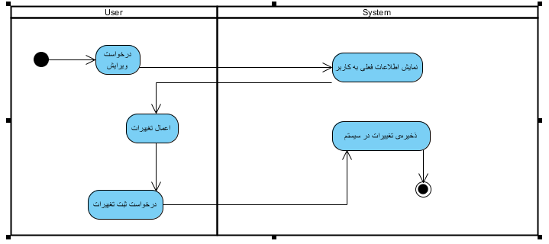

**۸. ثبت نام کاربر**

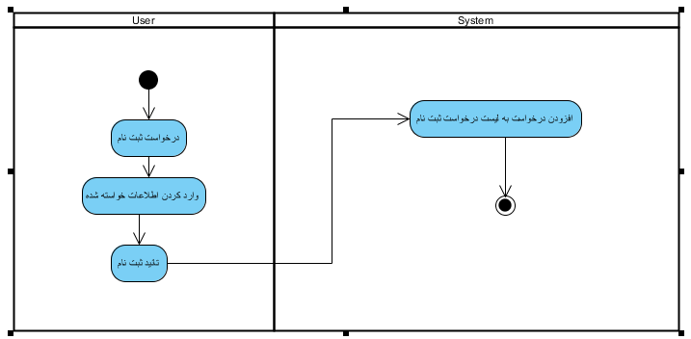

**۹. تائید ثبت‌نام**

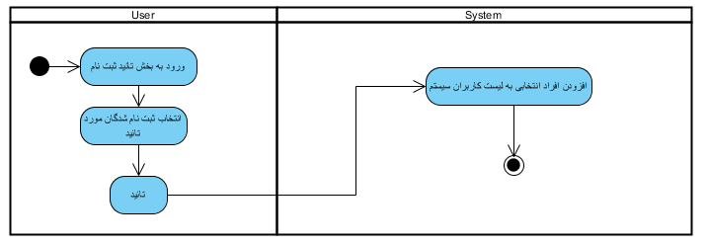

* + **زیر سامانه ی تولید و نگهداری:**

**۱۰. ثبت فرآیند ایجاد:**

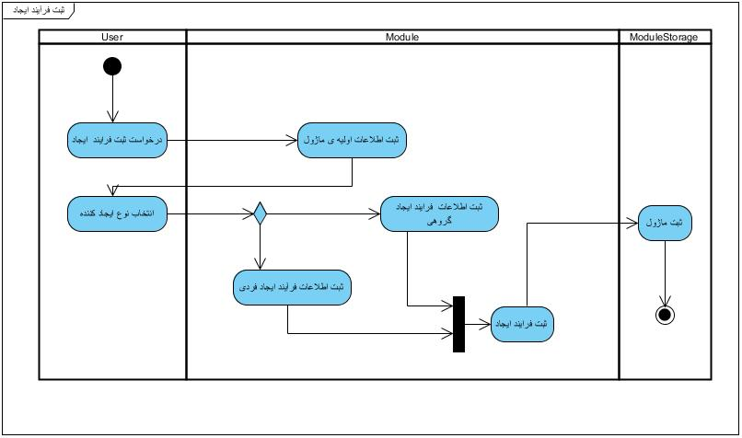

**۱۱. ثبت فرآیند نگهداری:**

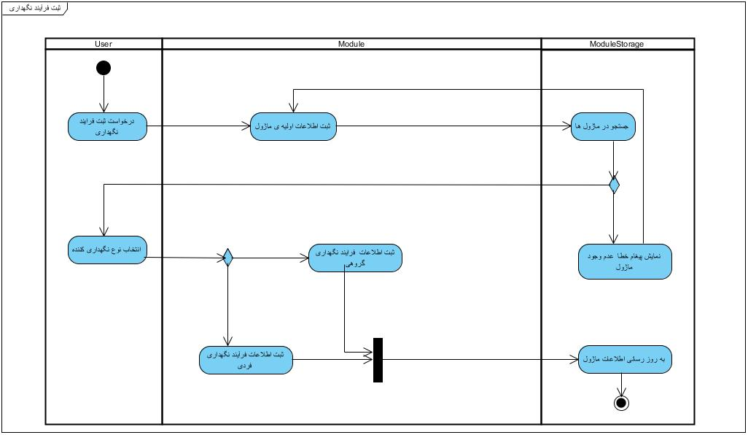

* + **زیر سامانه توزیع:**

**۱۲. ثبت نیازمندی:**

**13. ویرایش نیازمندی :**

**14 . حذف نیازمندی :**

**15. ثبت پروژه:**

**16. ویرایش پروژه:**

**17. اختصاص منبع :**

**18. آزادسازی منابع:**

**19. ثبت مشخصات منابع در حال استفاده:**

* + **زیرسامانه ی پیش بینی:**

**۲۴. تخمین منابع:**

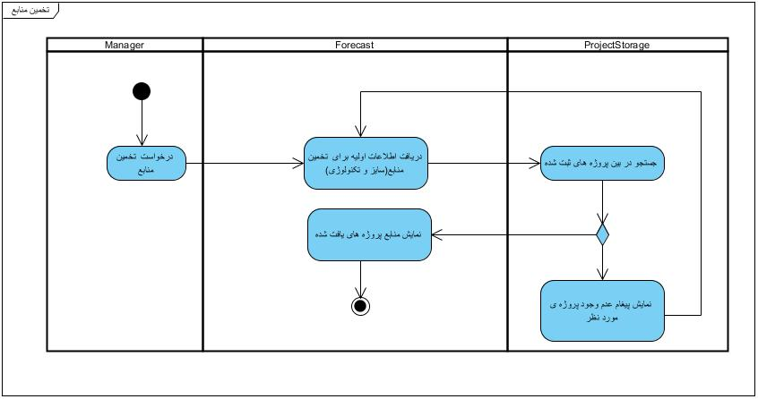

**۲۵. یافتن نیازمندی ضروری:**

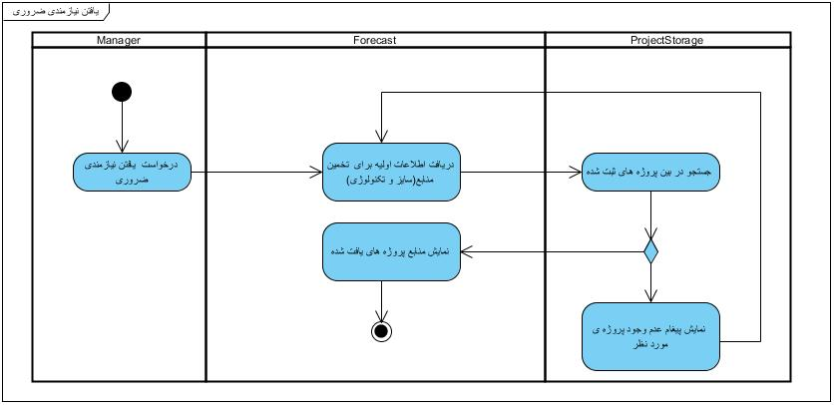

* + **زیر سامانه ی گزارش گیری:**

**۲۶. گزارش منابع موجود**

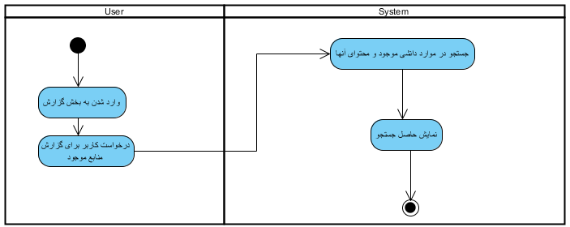

**۲۷. گزارش جریان چرخشی مصرف**

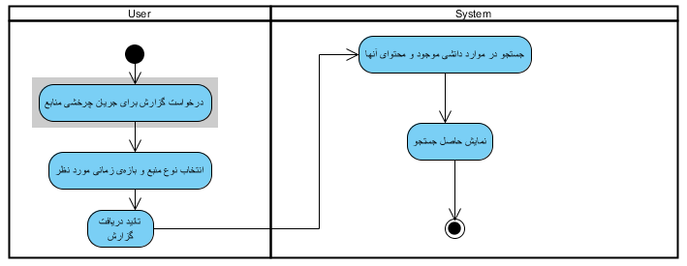

**۲۸. گزارش منابع مورد نیاز پروژه‌ها**

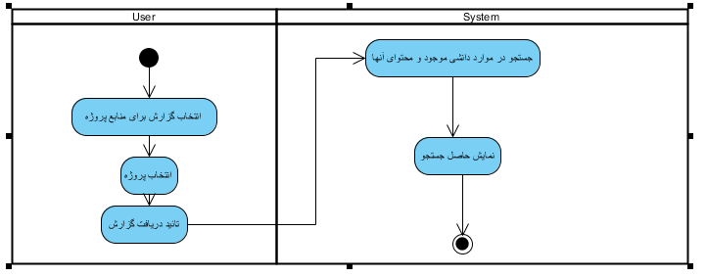

# سند نمودار کلاس های تحلیل

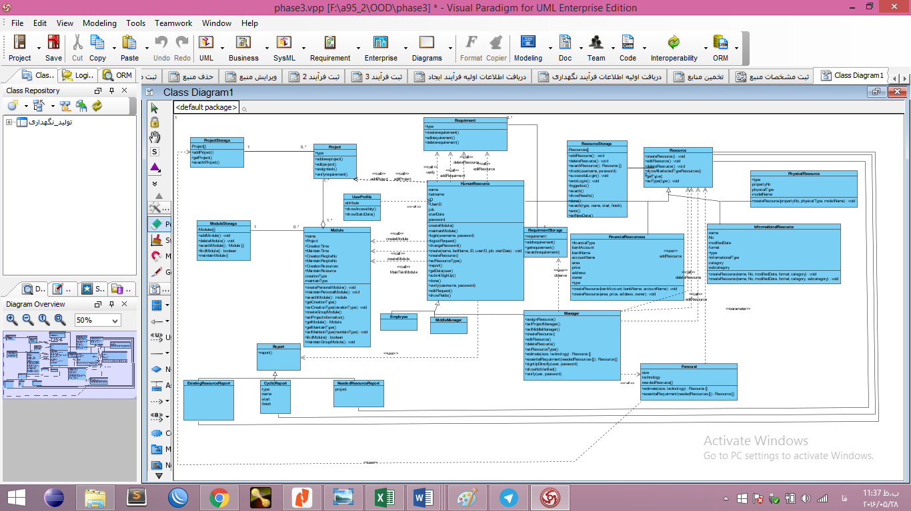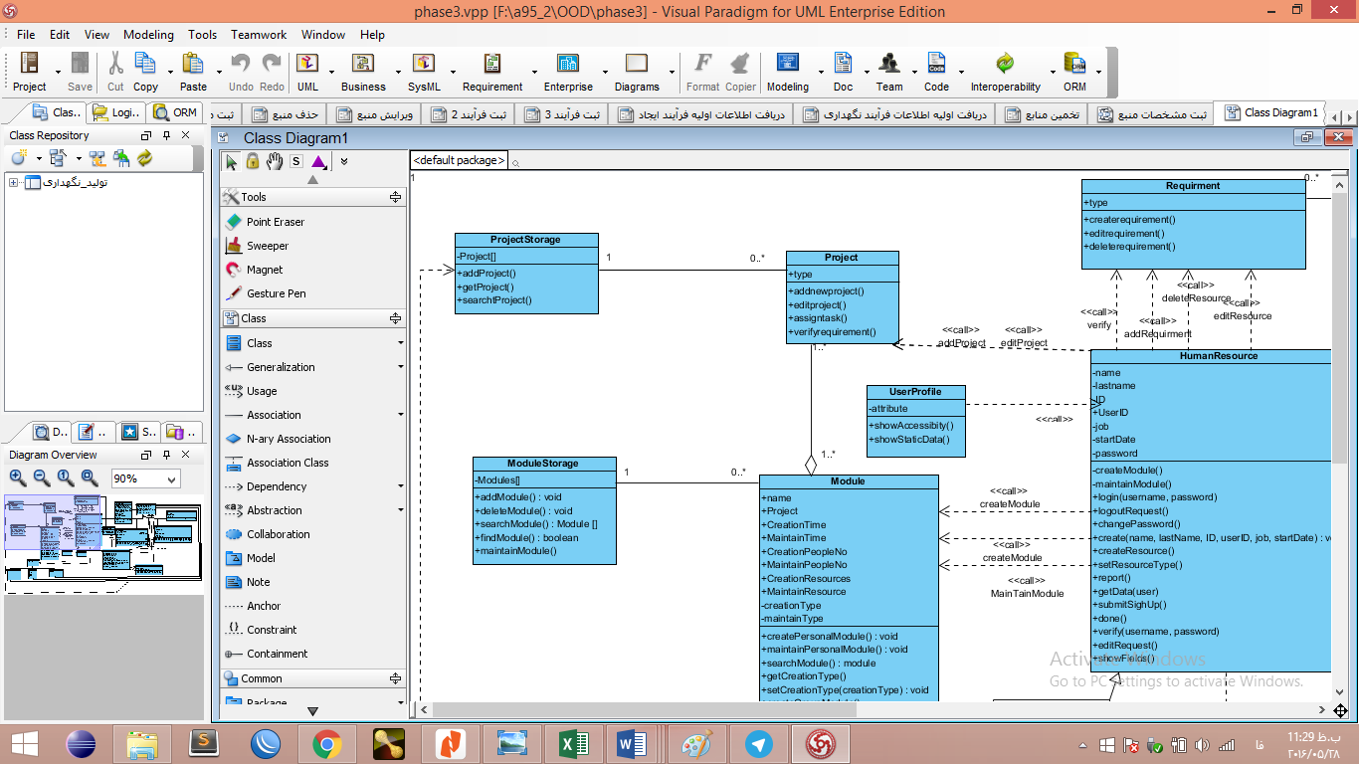

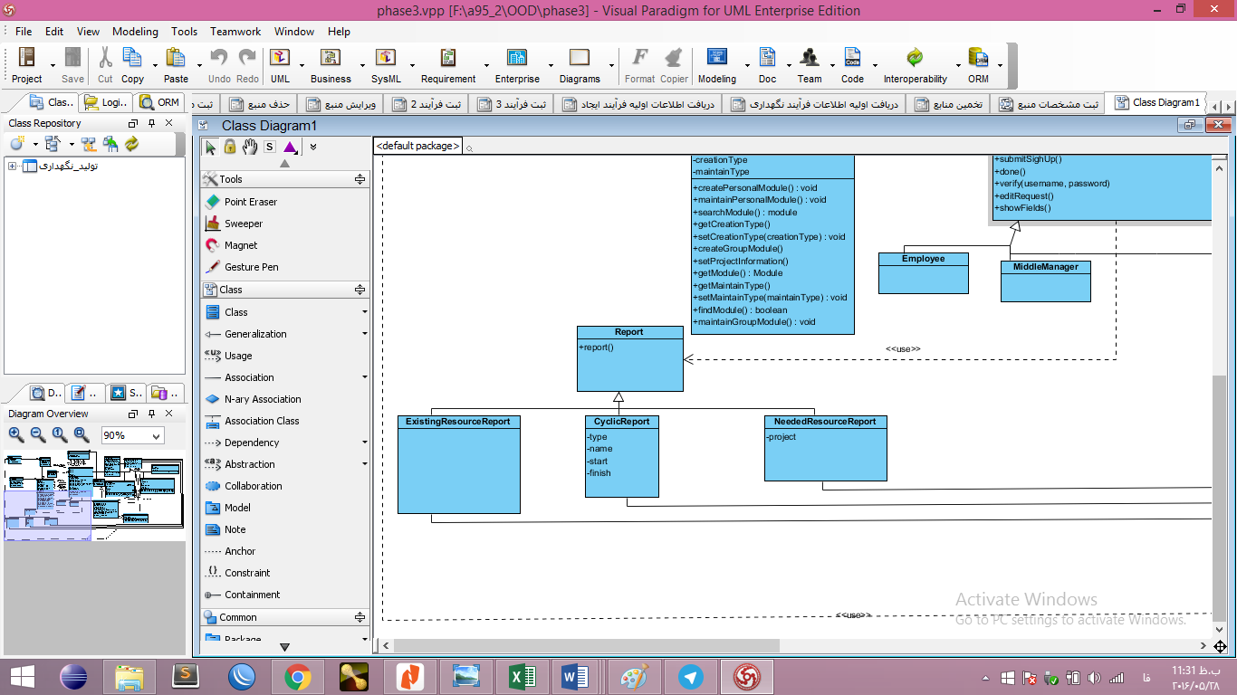

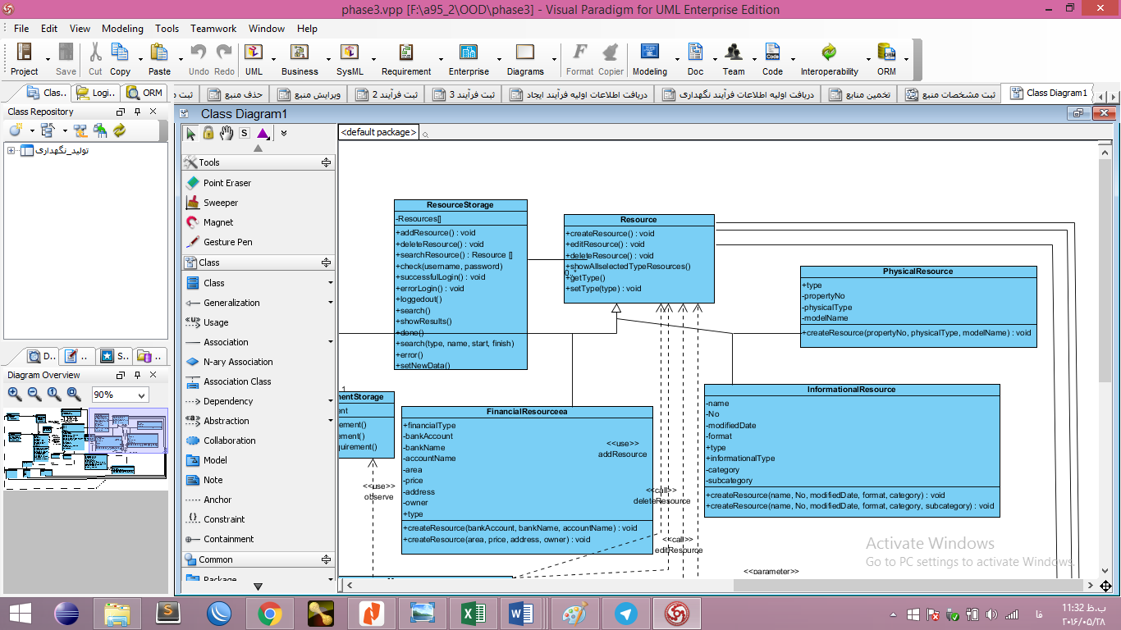

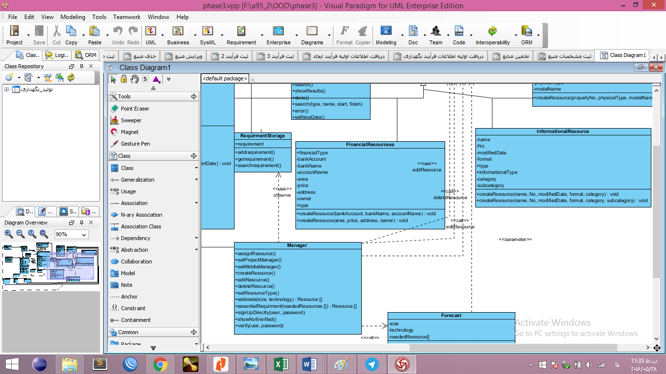

# سند نمودار توالی تحلیل

**زیر سامانه ی مدیریت منابع:**

**مشخصات منابع:**

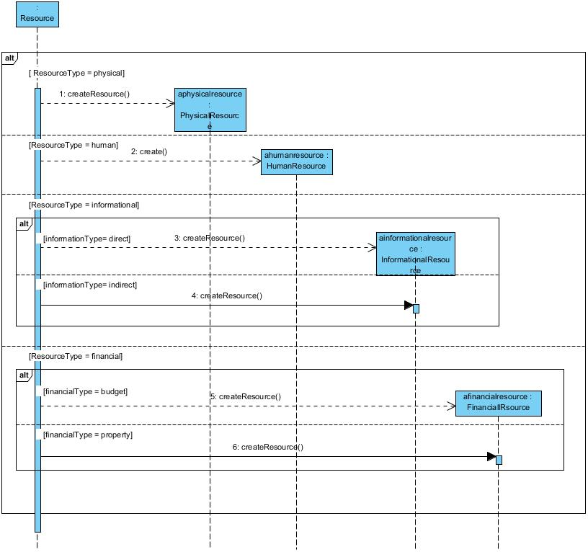

**ثبت منبع:**

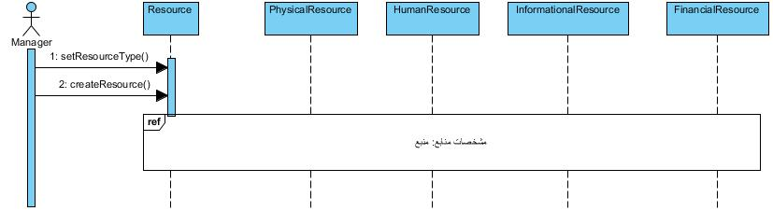

**حذف منبع:**

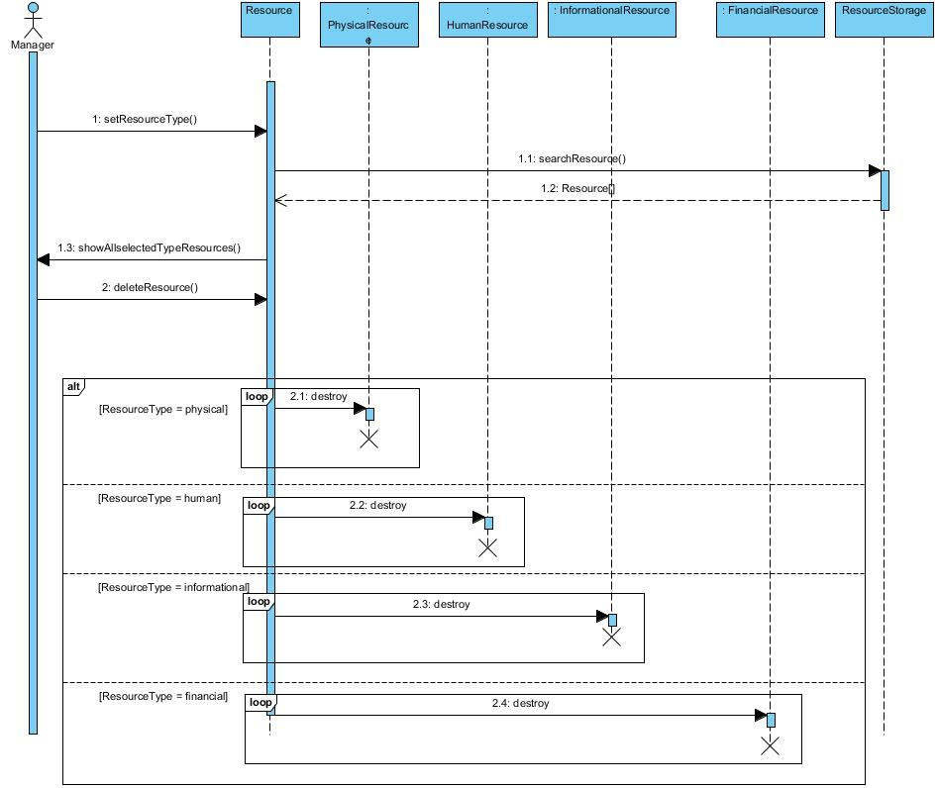

**ویرایش منبع:**

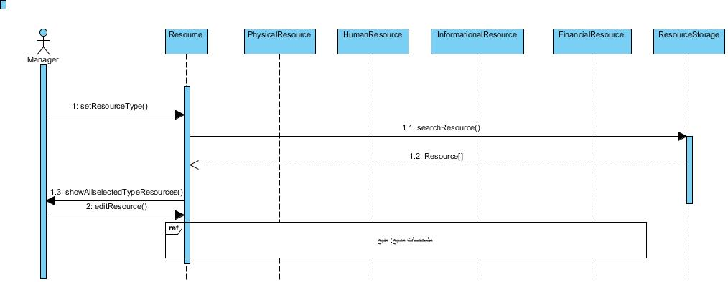

**زیر سامانه ی امور کاربری:**

**ورود به سامانه:**

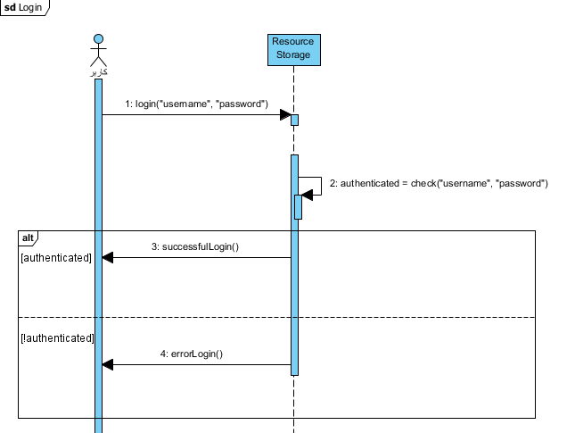

**خروج از سامانه:**

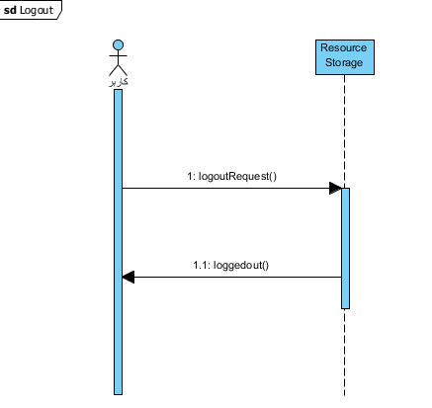

**مشاهده مشخصات:**

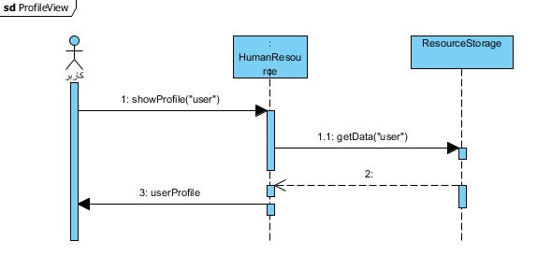

**ویرایش اطلاعات شخصی:**

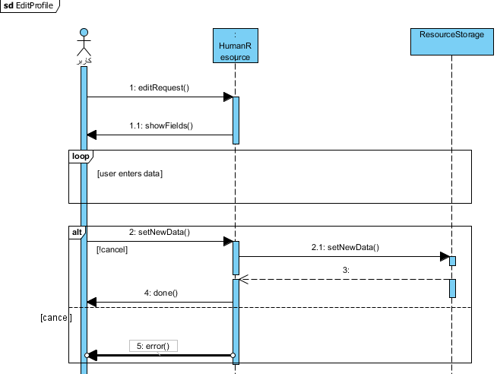

**درخواست عضویت:**

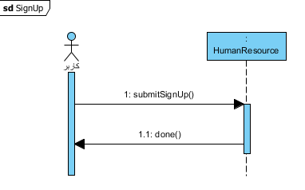

**تائید ثبت نام:**

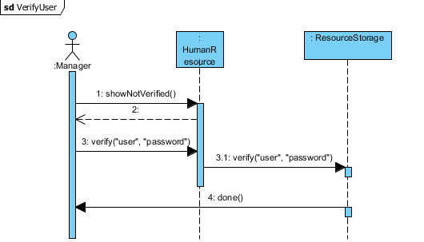

**ثبت نام مستقیم کاربر:**

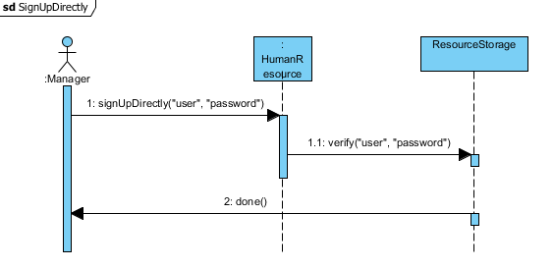

**زیر سامانه ی تولید و نگهداری:**

**ثبت فرآیند ایجاد:**

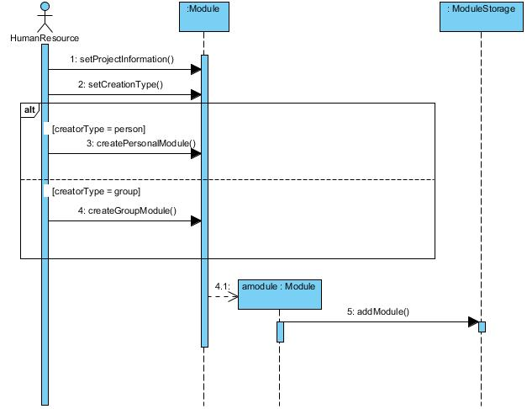

**ثبت فرآیند نگهداری:**

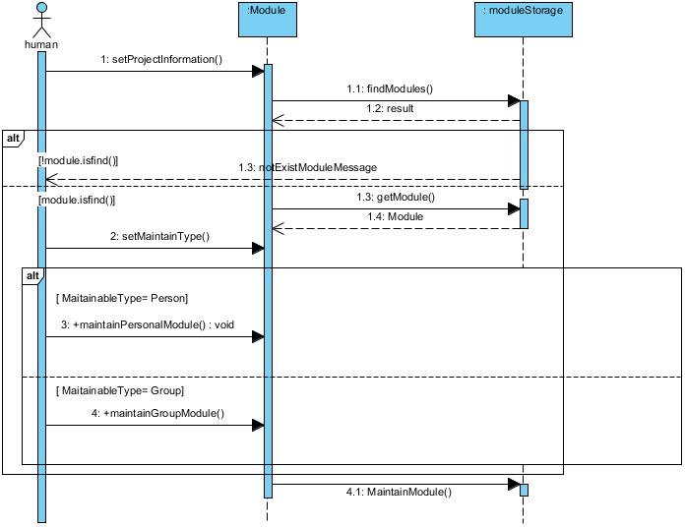

**زیر سامانه ی پیش بینی:**

**تخمین منابع:**

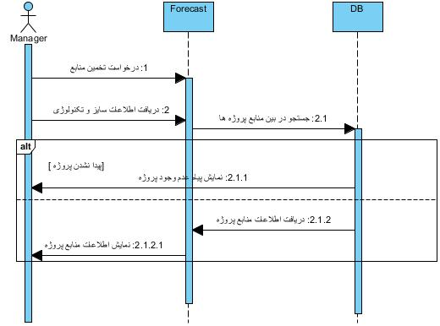

**یافتن نیازمندی ضروری:**

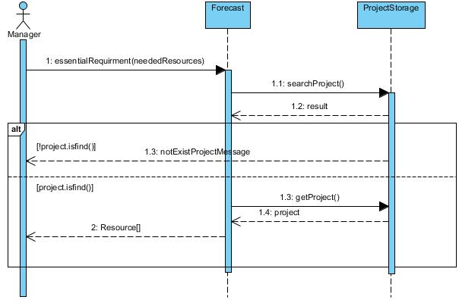

**زیر سامانه ی گزارش گیری:**

**گزارش منابع موجود:**

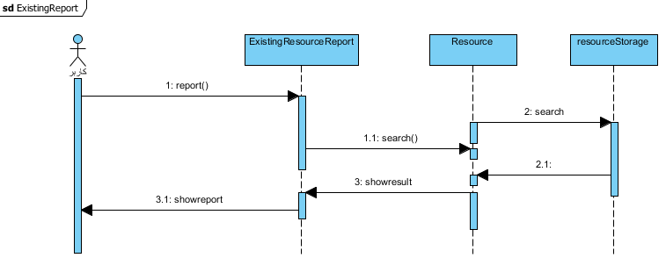

**گزارش جریان چرخشی مصرف:**

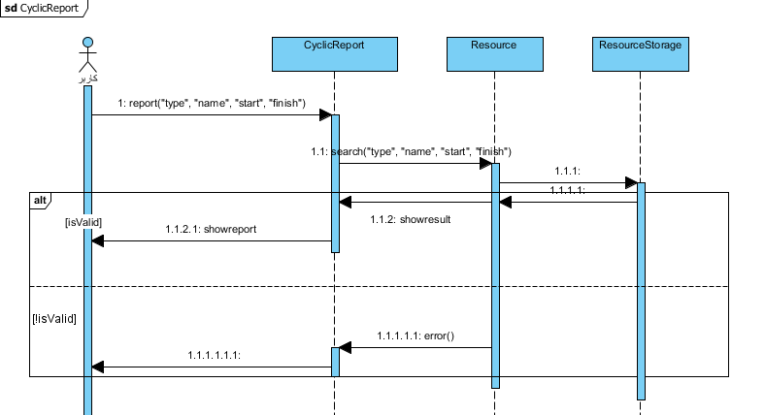

**گزارش منابع مورد نیاز:**

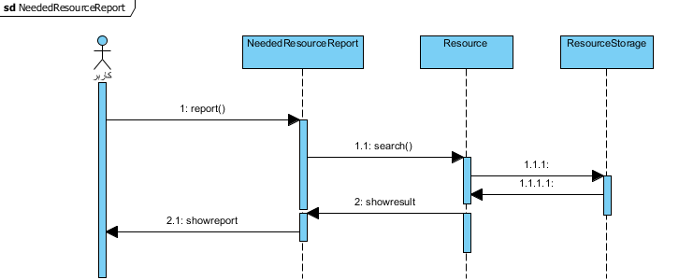

**زیرسامانه مدیریت پروژه و نیازمندی:**

ثبت نیازمندی

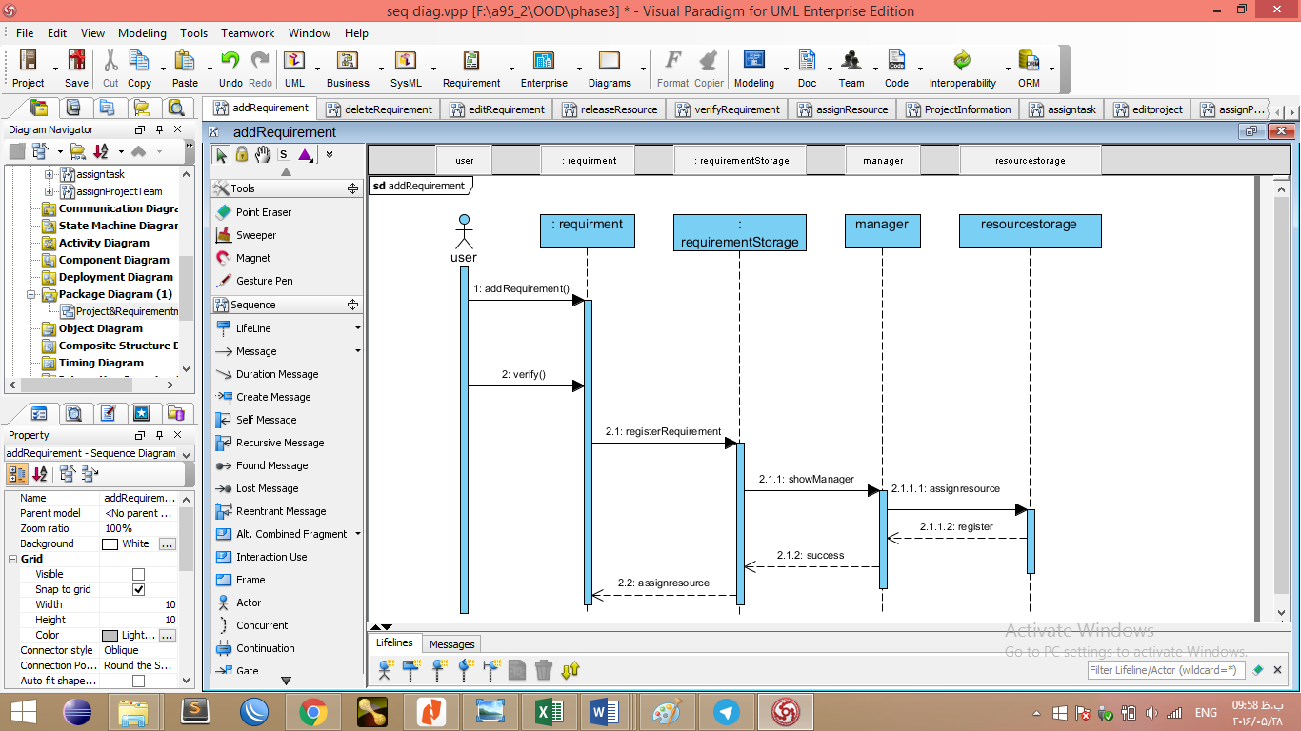

حذف نیازمندی

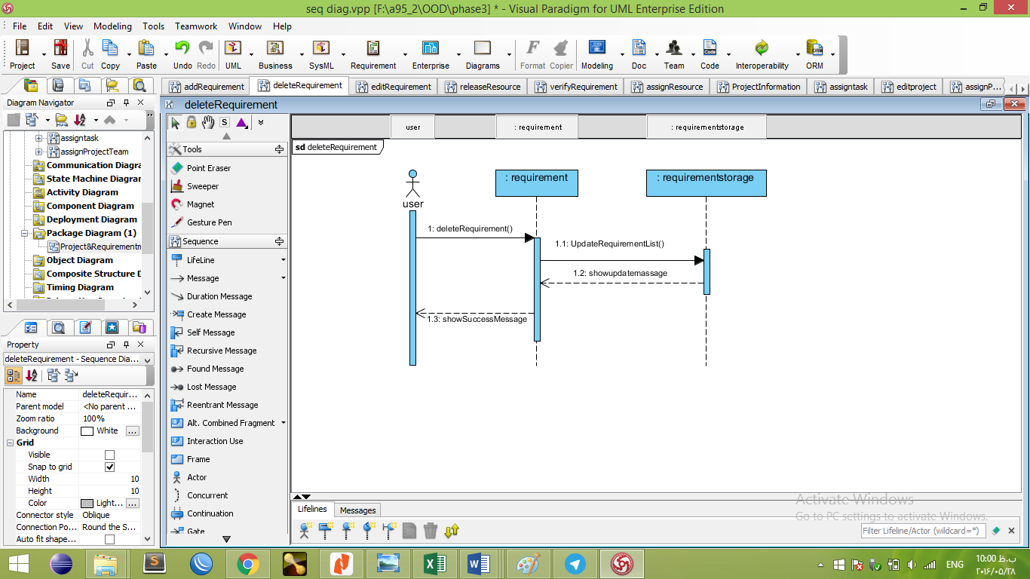

ویرایش نیازمندی

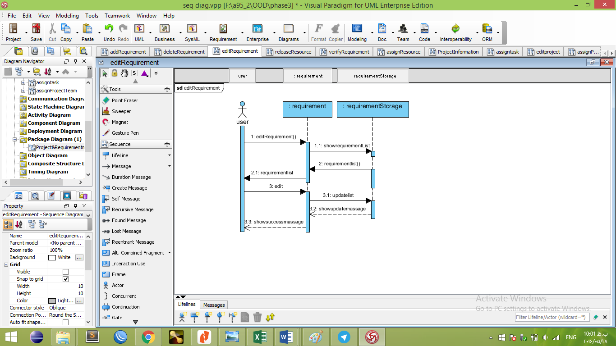

آزادسازی منابع

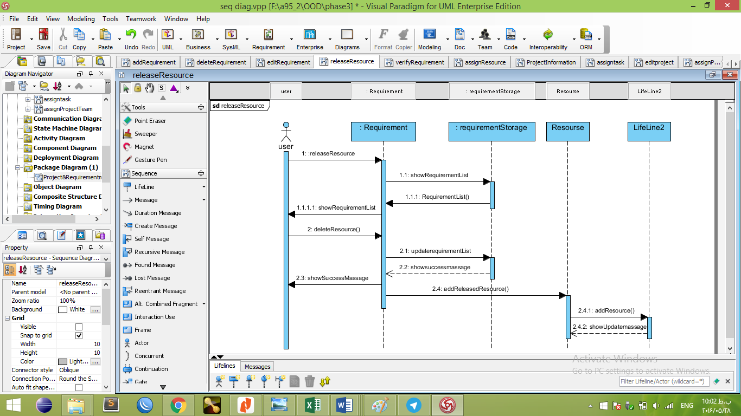

تایید نیازمندی

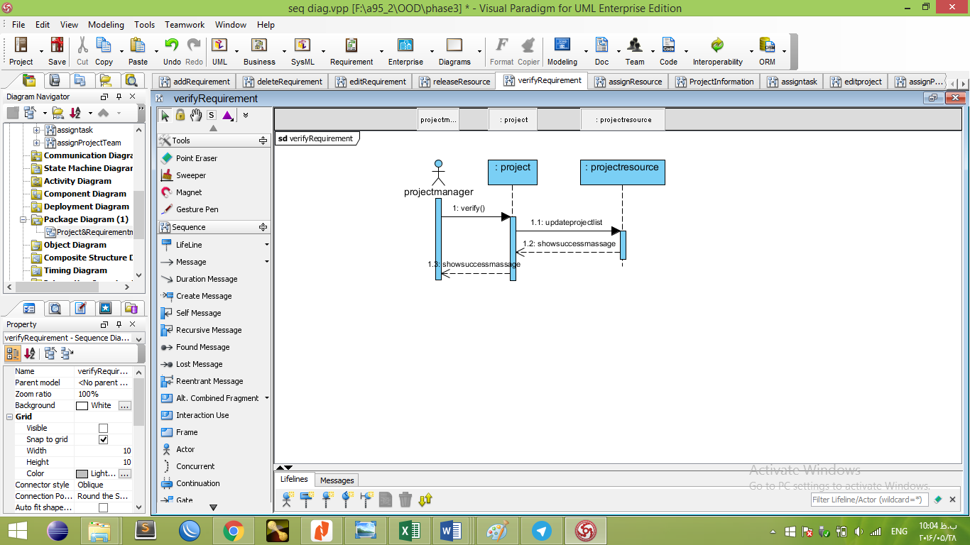

اختصاص منابع

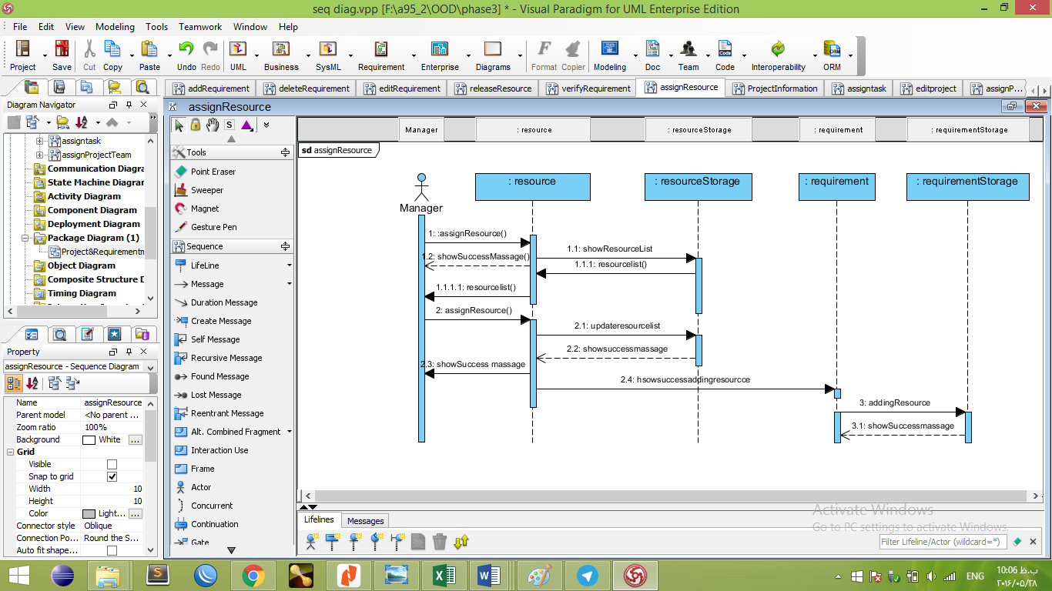

ثبت اطلاعات پروژه

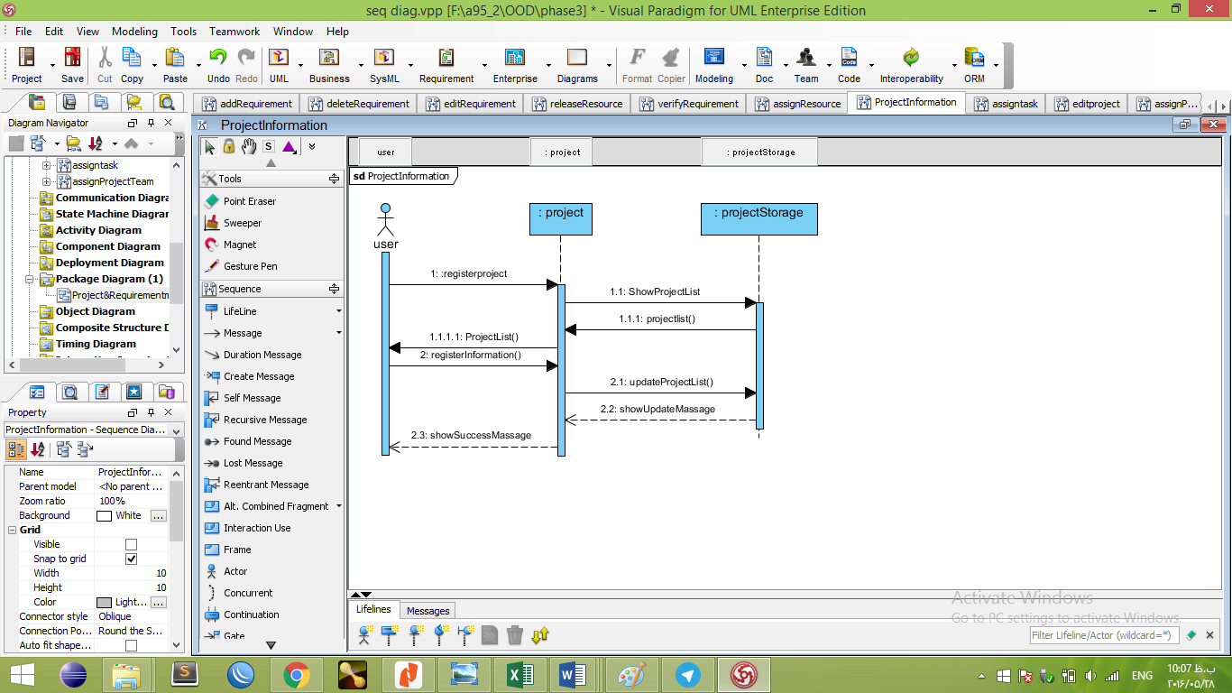

تخصیص وظایف

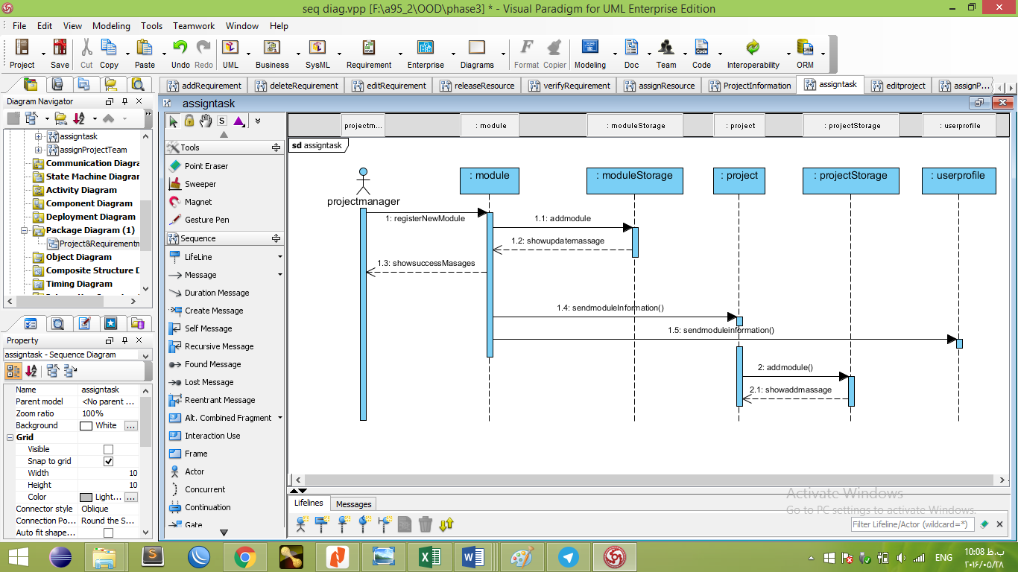

ویرایش پروژه

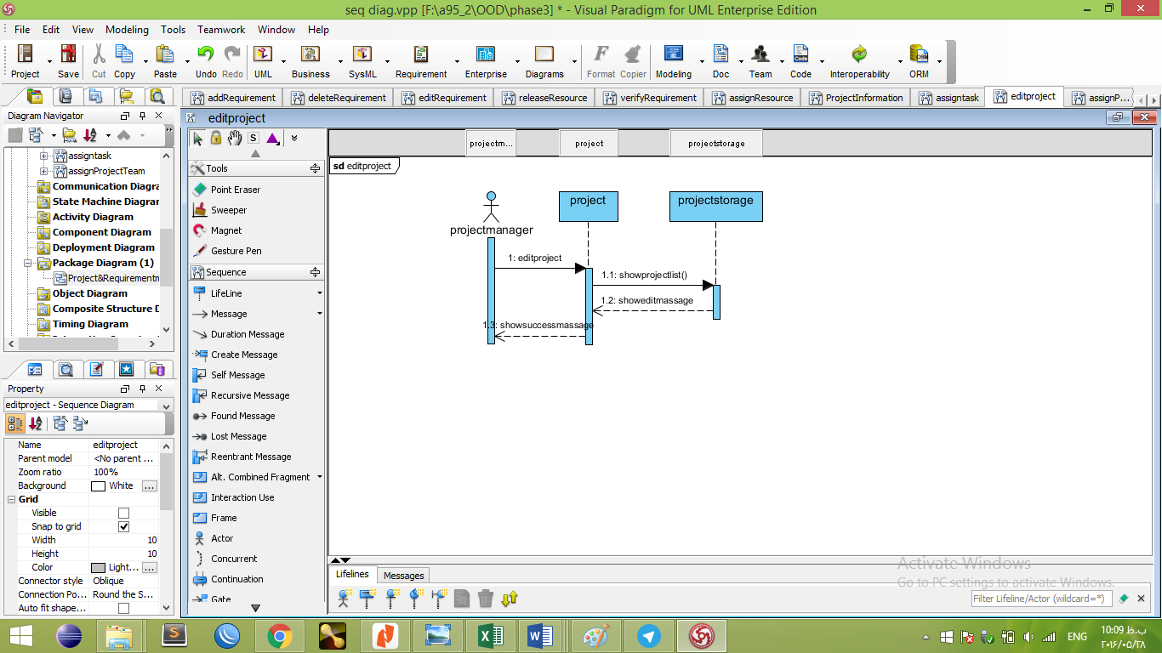

تخصیص افراد تیم

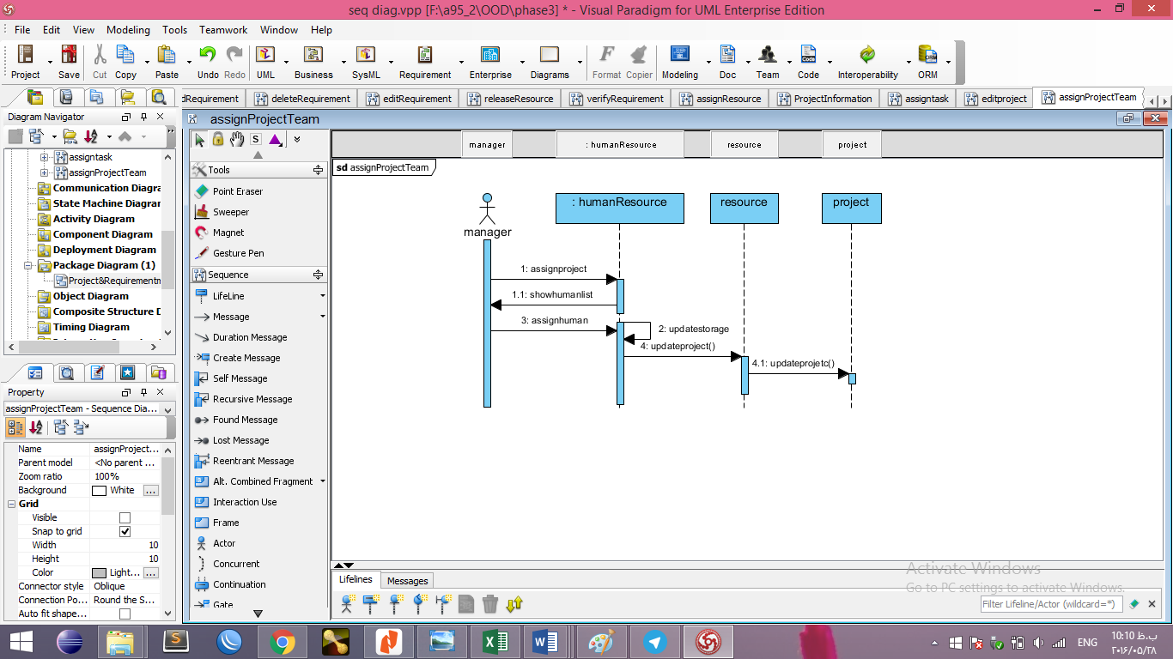

# سند نمودار بسته

نمودار بسته کلی سامانه

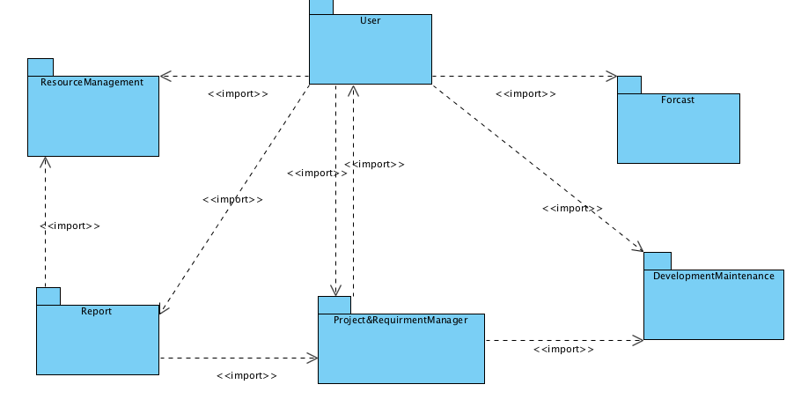

زیر سامانه ی مدیریت منابع:

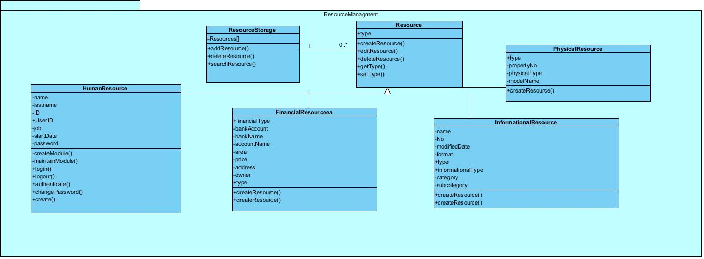

زیرسامانه امور کاربری:

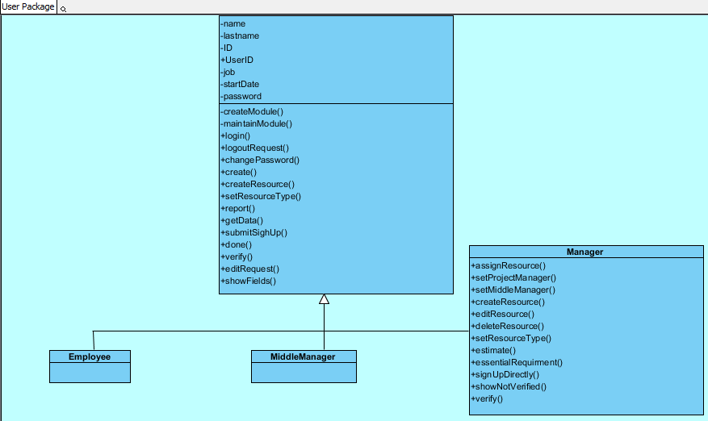

زیر سامانه ی تولید و نگهداری:

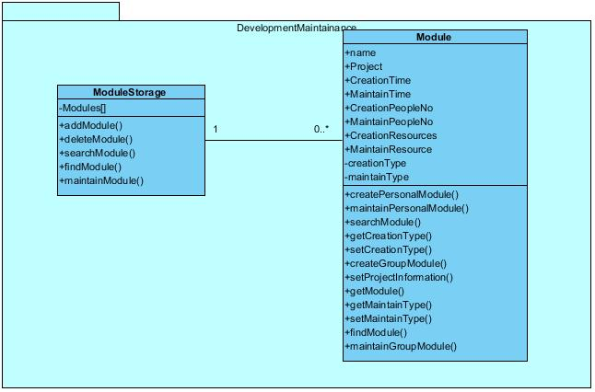

زیر سامانه ی پیش بینی

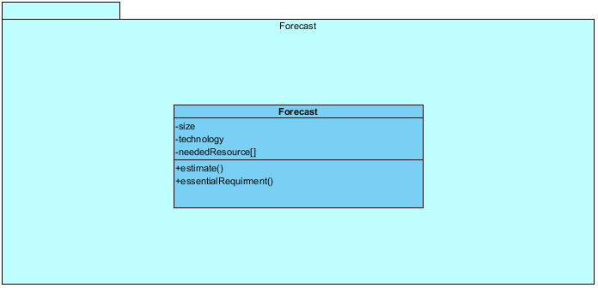

زیرسامانه گزارش گیری:

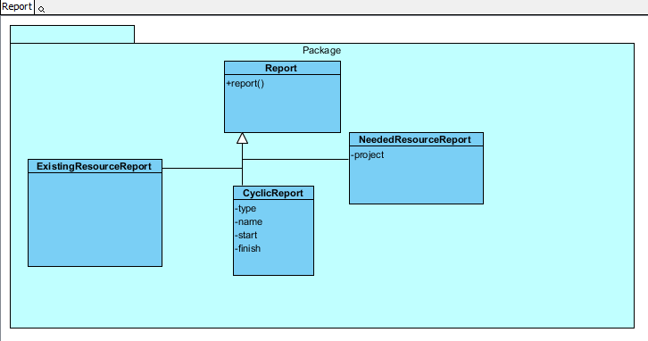

زیرسامانه مدیریت پروژه و نیازمندی:

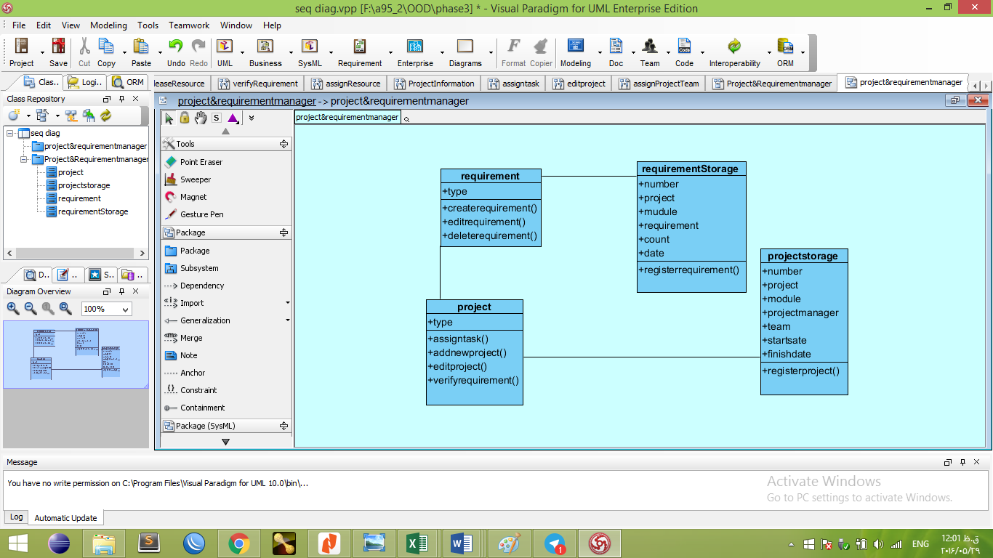

# سند نمودار کلاس طراحی

# سند نمودار مولفه

# سند نمودار توالی طراحی

# لیست architecturally significant requirements

یکی از مهمترین زیر سامانه ها در انجام این پروژه زیر سامانه مدیریت پروژه و نیازمندی ها است.که در این زیر سامانه مورد کاربرد های مهمی از یافت می شوند که معمترین فعالیت ها و از اساسی ترین فعالیت های سامانه هستند ،که شامل موارد زیر است:

۱.اختصاص منابع:در اختصاص منابع همزمان باید عملیاتی برای تخصیص بهینه صورت گرد.

۲ اختصاص ماژول:در فرایند اختصاص ماژول مواردی از قبیل ویژگی های در نظر گرفته شود.

۳.درخواست نیازمندی

از جمله کاربرد های با اهمیت دیگر می توان به موارد زیر اشاره کرد:

۱.سطح دسترسی کاربران:ایجاد سطح دسترسی بین کاربران در ارتقا محرمانگی سیستم تاثیرگذار است.

۲.ورود به حساب کاربری

۳.خروج از حساب کاربری

همچنین در زیر سامانه های پیش بینی مواردی از قبیل زیر یافت می شود:

۱.تخمین منبع

۲.یافتن نیازمندی های ضروری

نیاز به سیستم ای سریع برای داشتن سرعت بالا در پاسخ گویی که نیاز مارا به استفاده از الگوریتم های بهینه بیشتر می کند.

انتخاب و ایجاد واسط کاربری ساده و کاربرپسند به نحوی که در حین زیبایی اولیه سادگی خود را حفظ نماید.

# واژه‌نامه

|  |  |
| --- | --- |
| واژه : اطلاعات احراز هویت | |
| اطلاعاتی که برای تشخیص هویت کاربر مورد نیاز است. | توضیح |
| Authentication Information | نام مستعار |
| ندارد | هم معنی |
| ندارد | هم آوا |

|  |  |
| --- | --- |
| واژه : اختصاص وظایف | |
| اختصاس دادن وظیفه ها به افراد برای انجام ماژول ها | توضیح |
| ندارد | نام مستعار |
| ندارد | هم معنی |
| ندارد | هم آوا |

|  |  |
| --- | --- |
| واژه : آزادسازی منابع | |
| آزاد کردن منابع در اختیار توسط کاربر پس از تمام شدن کارشان با ان نیازمندی ها | توضیح |
| ندارد | نام مستعار |
| ندارد | هم معنی |
| ندارد | هم آوا |

|  |  |
| --- | --- |
| واژه : اختصاص منابع | |
| در اختیار قراردادن منابع ازاد به کاربرانی که آن را طلب کرده اند | توضیح |
| ندارد | نام مستعار |
| ندارد | هم معنی |
| ندارد | هم آوا |

|  |  |
| --- | --- |
| واژه : بخش | |
| در این سامانه کارمندان در قالب چهار واحد مهندسی نیازمندی ها، تحلیل، طراحی، و پیاده سازی و نگهداری فعالیت می کنند. | توضیح |
| Part | نام مستعار |
| ندارد | هم معنی |
| ندارد | هم آوا |

|  |  |
| --- | --- |
| واژه : به روز رسانی | |
| جدید کردن اطلاعاتی که تغییر کرده است مطابق با آخرین تغییرات. | توضیح |
| Update | نام مستعار |
| به هنگام | هم معنی |
| ندارد | هم آوا |

|  |  |
| --- | --- |
| واژه : تخمین | |
| ارزیابی و بر آورد اولیه | توضیح |
| Estimate | نام مستعار |
| ندارد | هم معنی |
| ندارد | هم آوا |

|  |  |
| --- | --- |
| واژه : ثبت نیازمندی | |
| ثبت نیازمندی های بازم برای انجام وظایف کاربران در سامانه | توضیح |
| ندارد | نام مستعار |
| ندارد | هم معنی |
| ندارد | هم آوا |

|  |  |
| --- | --- |
| واژه : ثبت اطلاعات پروژه | |
| وارد نمودن اطلاعات مربوط به پروژه تازه در اختیار گرفته شده | توضیح |
| ندارد | نام مستعار |
| ندارد | هم معنی |
| ندارد | هم آوا |

|  |  |
| --- | --- |
| واژه : حذف نیازمندی | |
| حذف نیازمندی های قبلا ثبت شده توسط خود کاربر | توضیح |
| ندارد | نام مستعار |
| ندارد | هم معنی |
| ندارد | هم آوا |

|  |  |
| --- | --- |
| واژه : فرآیند ایجاد | |
| رویه و مراحل تولید ماژول های نرم افزاری | توضیح |
| Development | نام مستعار |
| ندارد | هم معنی |
| ندارد | هم آوا |

|  |  |
| --- | --- |
| واژه : فرآیند نگهداری | |
| رویه و مراحل تغییر یک ماژول نرم افزاری | توضیح |
| Maintenance | نام مستعار |
| ندارد | هم معنی |
| ندارد | هم آوا |

|  |  |
| --- | --- |
| واژه : کاربر | |
| هر نیروی انسانی که با سامانه در تعامل است. | توضیح |
| User | نام مستعار |
| کارمند | هم معنی |
| ندارد | هم آوا |

|  |  |
| --- | --- |
| واژه : ماژول | |
| یک قطعه کد نرم افزاری که هدف یک قسمت از سیستم بزرگ نرم افزاری را پوشش می دهد. | توضیح |
| module | نام مستعار |
| ندارد | هم معنی |
| ندارد | هم آوا |

|  |  |
| --- | --- |
| واژه : مدیر | |
| فردی که سامانه را مدیریت می‌کند و بالاترین سطح دسترسی در سامانه را دارد. | توضیح |
| Manager | نام مستعار |
| ندارد | هم معنی |
| ندارد | هم آوا |

|  |  |
| --- | --- |
| واژه : مدیر پروژه | |
| هریک از پروژه‌های سامانه یک مدیر دارد که ثبت اطلاعات پروژه، ویرایش منابع و آزادسازی منابع را برعهده دارد. | توضیح |
| Project Manager | نام مستعار |
| ندارد | هم معنی |
| ندارد | هم آوا |

|  |  |
| --- | --- |
| واژه : مشخصات کاربر | |
| اطلاعاتی از کاربر شامل نام و نام خانوادگی، نام کاربری، شماره تلفن و لیست توانمندی ها. | توضیح |
| Personal Information User | نام مستعار |
| ندارد | هم معنی |
| ندارد | هم آوا |

|  |  |
| --- | --- |
| واژه : نیازمندی ضروری | |
| نیازمندی های حیاتی و موثر منابع یک پروژه که باید سریعا مرتفع شود. | توضیح |
| Essential need | نام مستعار |
| ندارد | هم معنی |
| ندارد | هم آوا |

|  |  |
| --- | --- |
| واژه : ویرایش نیازمندی | |
| ایجاد تغییر در نیازمندی های قبلا ثبت شده توسط خود کاربر | توضیح |
| ندارد | نام مستعار |
| ندارد | هم معنی |
| ندارد | هم آوا |

|  |  |
| --- | --- |
| واژه : ویرایش اطلاعات پروژه | |
| ویرایشنمودن اطلاعات مربوط به پروژه ای که قبلا اطلاعاتش ثبت شده است. | توضیح |
| ندارد | نام مستعار |
| ندارد | هم معنی |
| ندارد | هم آوا |

# برنامه‌ی زمان‌بندی‌شده‌ی گروه‌

زمان‌بندی مطرح شده برای پروژه به صورت جدول زیر است که بر اساس فازهای پروژه به ۶ فاز تقسیم شده است. هر فاز شامل نیازمندی، تحلیل، طراحی، پیاده‌سازی و آزمون است که برای هریک زمان لازم بر حسب روز مشخص شده است. در هر روز حدود دو ساعت کار برای هر فرد در نظر گرفته شده است. (فایل اکسل زمان‌بندی برای مشاهده‌ی بهتر جزئیان به پیوست است.)

طبق توافق انجام شده در هر فاز از پروژه یکی از اعضای گروه مدیریت پروژه را بر عهده می‌گیرد و مسیر انجام پروژه و بررسی محصولات اعضای مختلف را نظارت می‌کند. این مسئولیت به طور چرخشی بین اعضای گروه جابه‌جا می‌شود. وظایف لازم برای تحویل محصولات ترخیص در هر فاز به این شکل تقسیم می‌شود که ۶ زیر سامانه‌ی مشخص شده بین افراد به طور عادلانه تقسیم می‌شود و هر فرد مسئولیت ۲ زیرسامانه را بر عهده می‌گیرد. بنابراین هر ۳ عضو گروه در همه‌ی فعالیت‌های لازم برای هر فاز (نیازمندی، تحلیل، طراحی، پیاده‌سازی و آزمون) شرکت می‌کنند. مدیر پروژه نظارت بر درستی اجرای این مراحل را بر عهده دارد. مدیر پروژه در فاز اول الهام جعفری، فاز دوم یگانه غیور و فاز سوم فاطمه صادقی هستند و به همین ترتیب روند ادامه خواهد یافت.

تقسیم‌بندی زیرسامانه‌ها به شکل زیر است:

* الهام جعفری: زیرسامانه امور کاربری – زیرسامانه گزارش‌گیری
* فاطمه صادقی: زیرسامانه مدیریت پروژه و برنامه‌ریزی
* یگانه غیور باغبانی: زیرسامانه تولید و نگهداری – زیرسامانه پیش‌بینی - زیرسامانه مدیریت منابع

در فاز سوم تکرار دوم ۶ روز هفته هر روز افراد حدود یک ساعت (در مجموع سه نفر ساعت در روز)‌وقت خواهند گذاشت. زمان پیشبینی شده برای آن ۲۰ خرداد است ولی با توجه به زمان تحویل پروژه با روزی ۷۵ دقیقه به تحویل به موقع میرسیم.

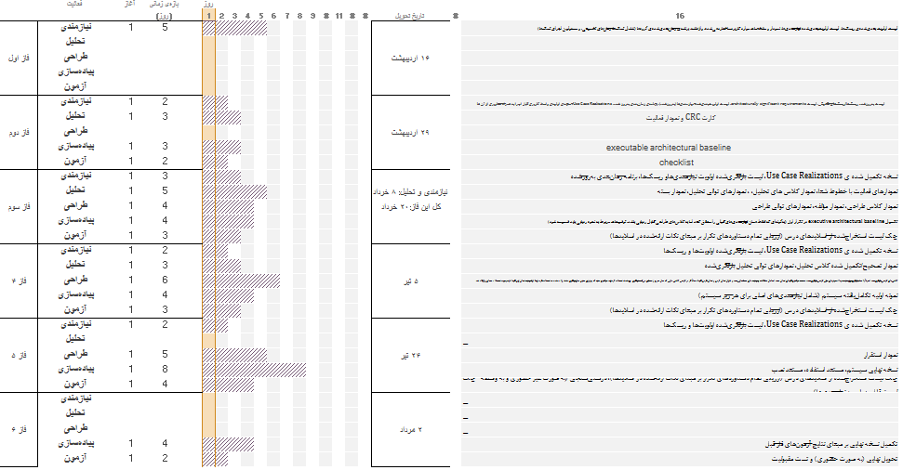

جدول 1: جدول زمان‌بندی فازهای مختلف پروژه